PENGEMBANGAN MEDIA INTERAKTIF BERBANTUAN CANVA DENGAN MODEL PBL UNTUK MENINGKATKAN MINAT BELAJAR SISWA PADA MATERI RANTAI MAKANAN
DI KELAS V SD

,

SKRIPSI

OLEH:
FARHAN ALFATH GIRSANG NPM : 211434005



FAKULTAS KEGURUAN DAN ILMU PENDIDIKAN PENDIDIKAN GURU SEKOLAH DASAR
UNIVERSITAS MUSLIM NUSANTARA AL-WASHLIYAH MEDAN
2025

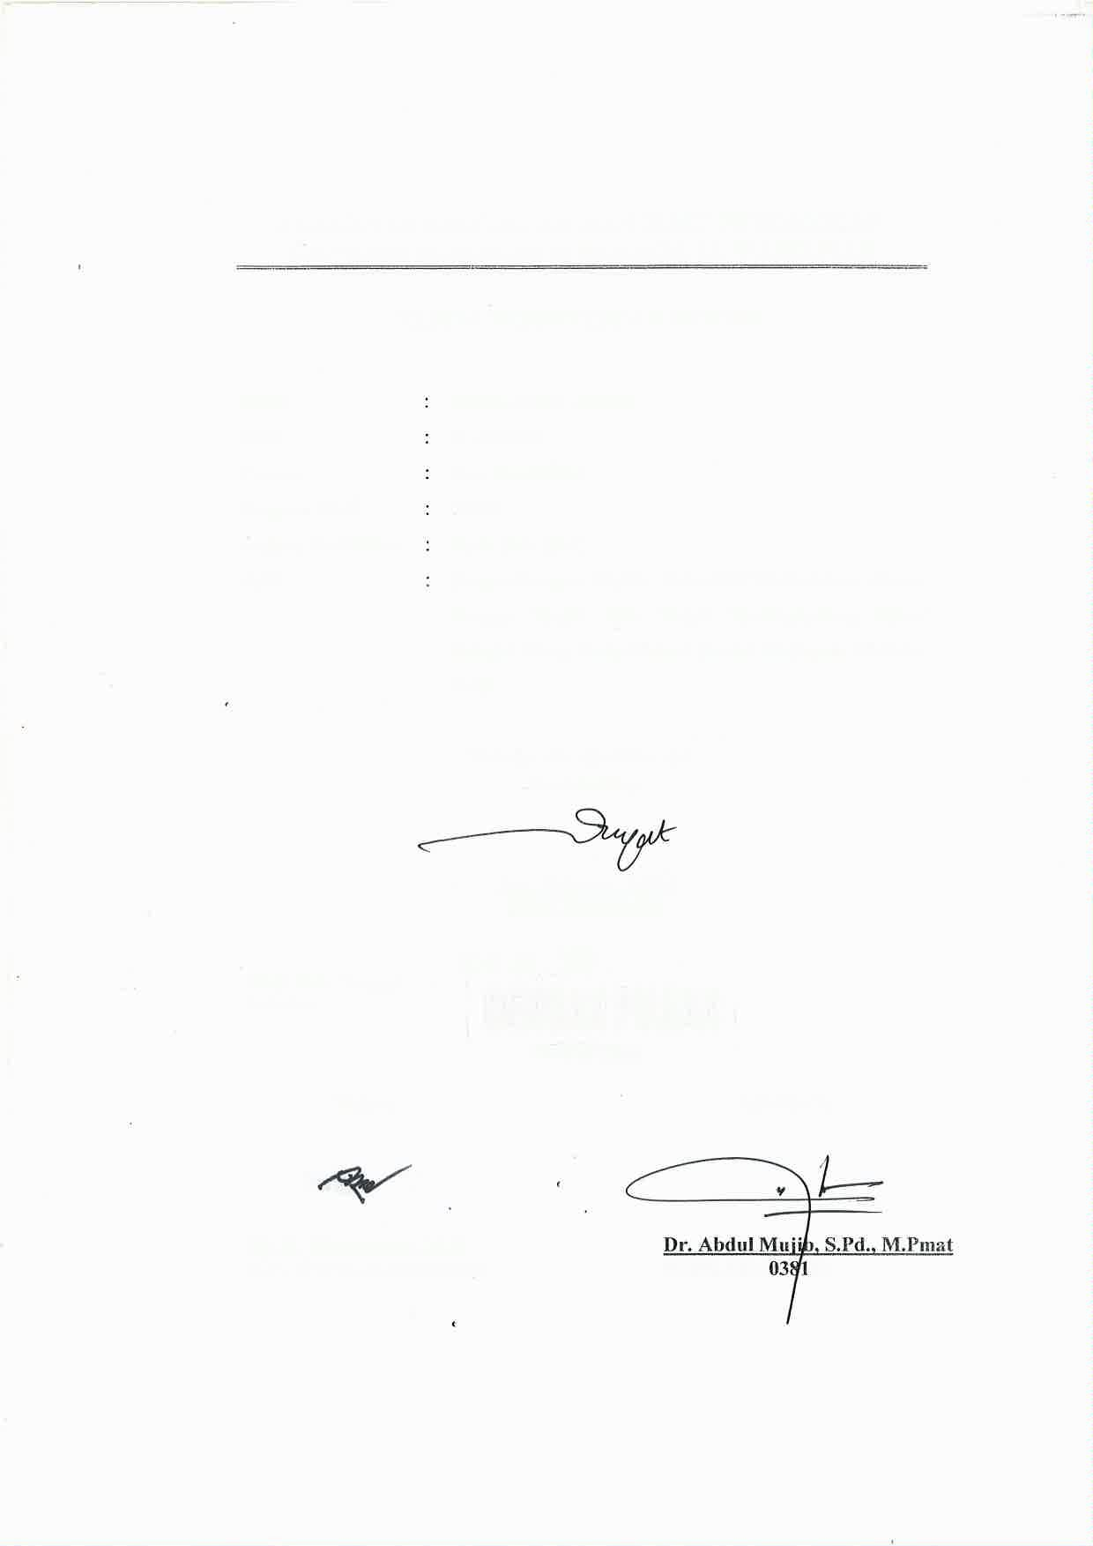
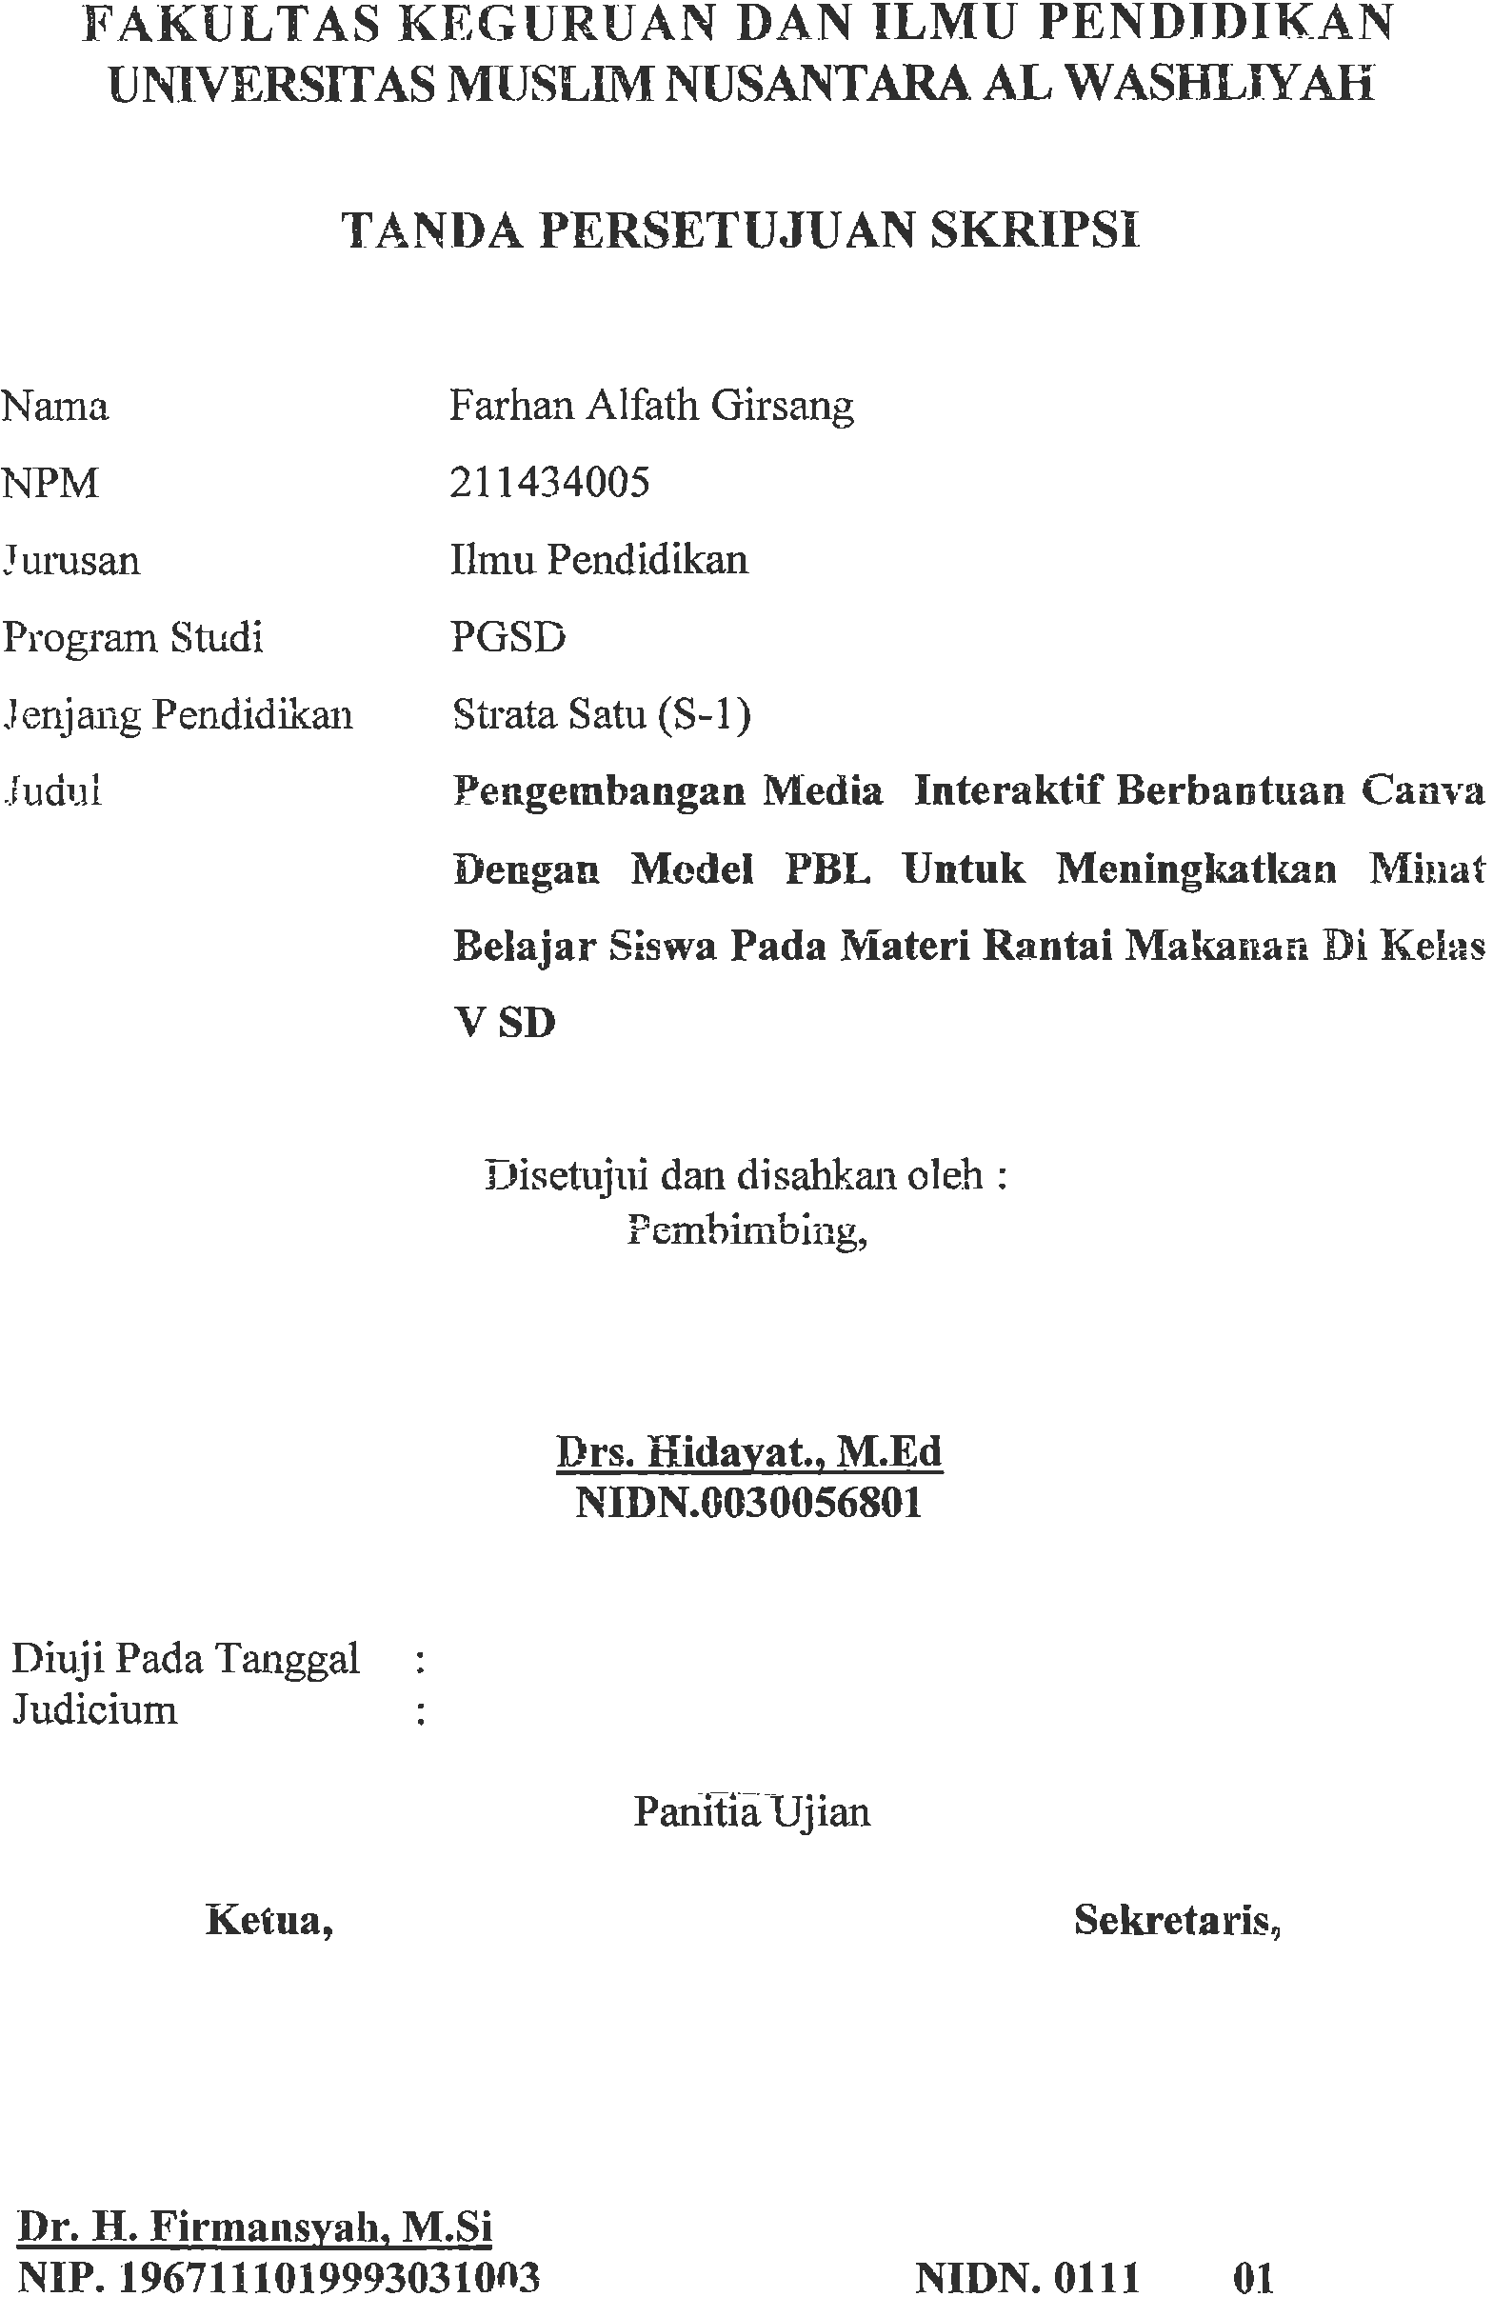




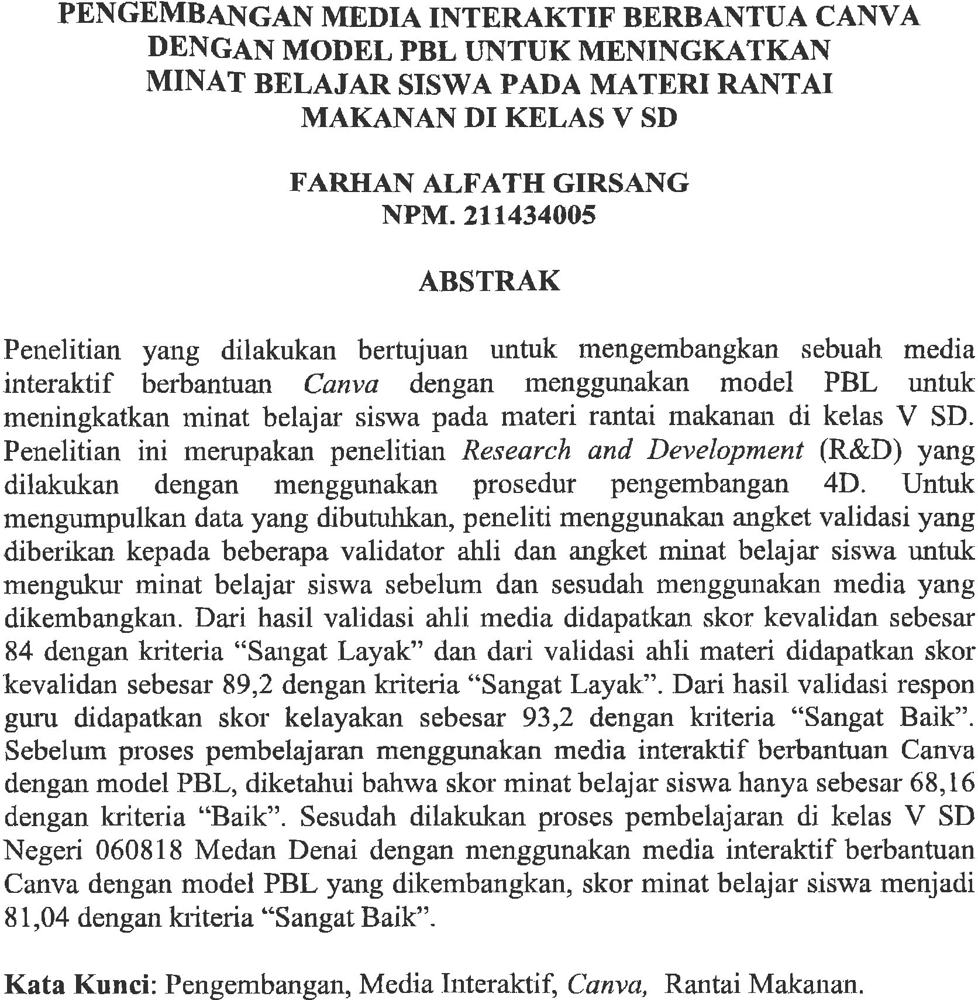

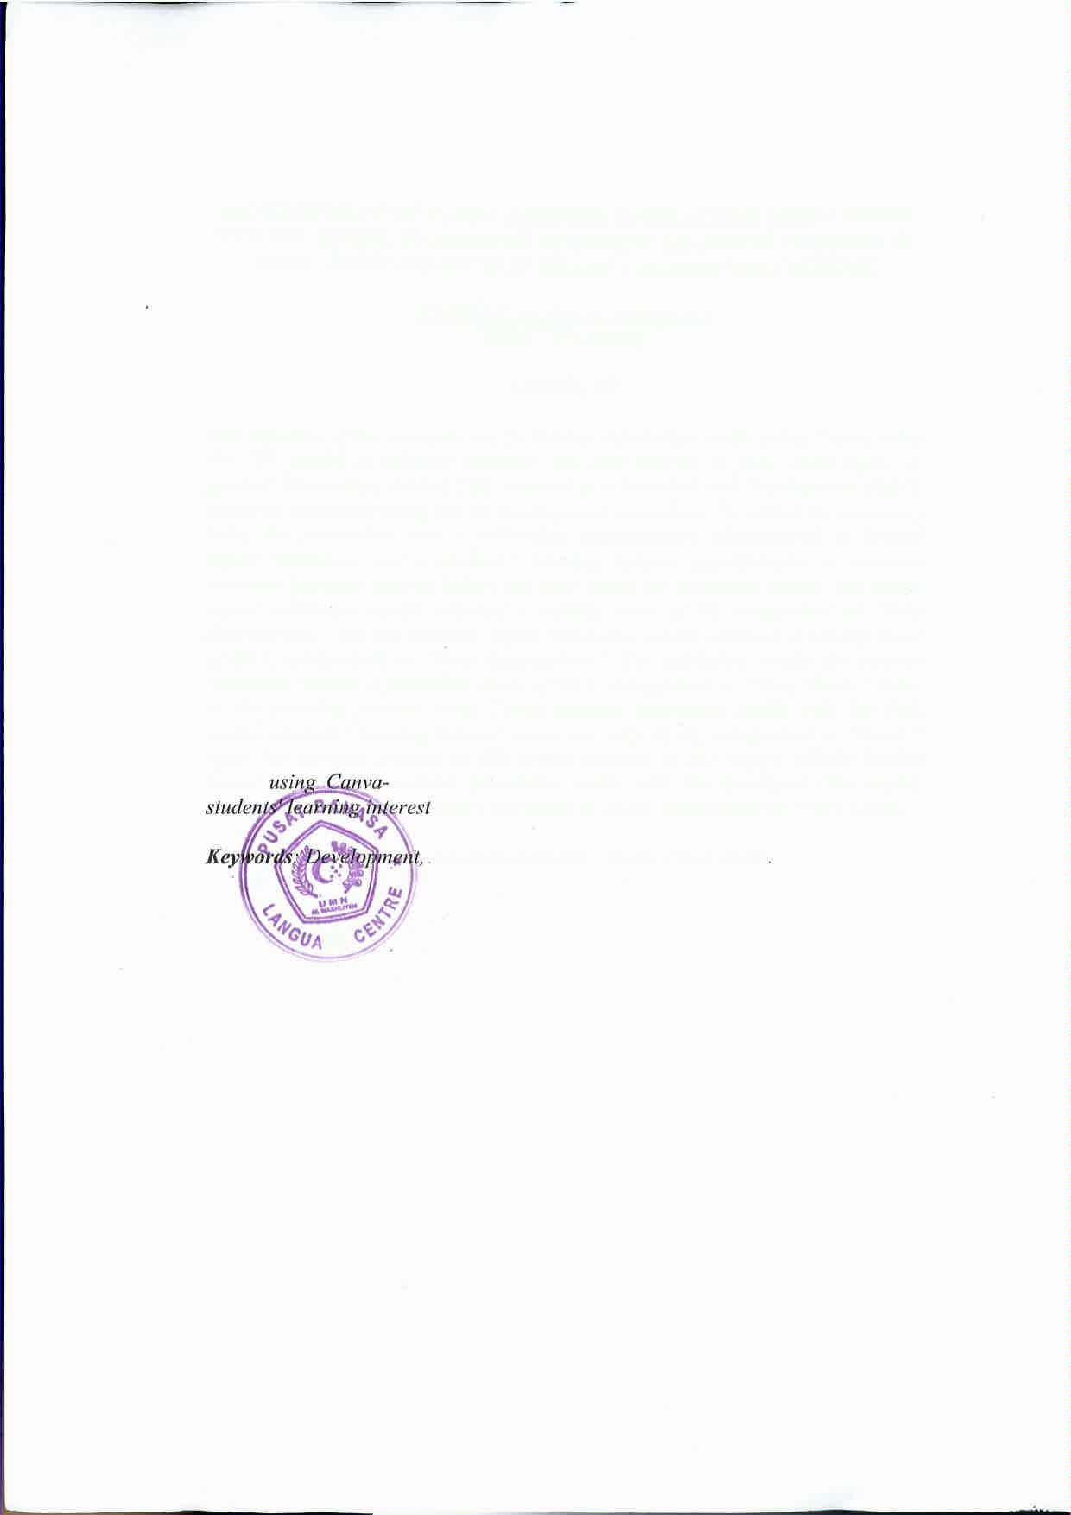
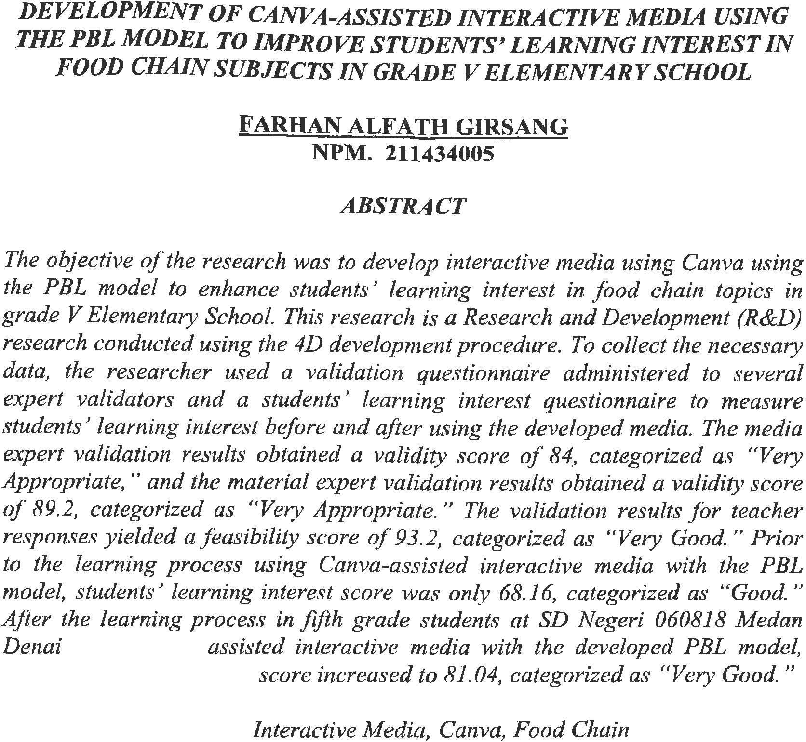


KATA PENGANTAR


Artinya : “Hai orang-orang yang beriman, sukakah kamu aku tunjukan

suatu perniagaan yang dapat menyelamatkanmu dari azab yang pedih?”

“(yaitu) kamu beriman kepada Allah dan Rasull Nya dan berjihad di jalan Allah dengan harta dan jiwamu,. Sesungguhnya itulah yang lebih baik bagimu, jika kamu mengetahuinya.” (Qs. As-shaff 10-11)
Bismillahirrahmanirrahim, segala puji bagi Allah SWT yang telah memberikan kesehatan serta ilmu pengetahuan kepada penulis, dan tak lupa pula shalawat beserta salam selalu dipanjatkan kepada Nabi Muhammad SAW, Sehingga pada kesempatan ini penulis dapat menyelesaikan Skripsi yang berjudul “Pengembangan Media Interaktif Berbantuan Canva Dengan Model PBL Untuk Meningkatkan Minat Belajar Siswa Pada Materi Rantai Makanan Di Kelas V SD” sebagai syarat dalam meraih gelar Sarjana Pendidikan pada program Studi Pendidikan Guru Sekolah Dasar, Fakultas Keguruan dan Ilmu Pendidikan, Universitas Muslim Nusantara Al-washliyah.
Dalam penyusunannya penulis mendapat banyak bimbingan, dari tahap awal sampai akhir penulisan Skripsi ini, penulis telah banyak menerima bimbingan baik moril maupun materil dari beberapa pihak.

i

Ucapan terima kasih juga penulis berikan kepada :

- Bapak Dr. H. Firmansyah, M.Si selaku Rektor Universitas Muslim Nusantara Al-Washliyah Medan.
- Bapak Dr. Abdul Mujib. M. PMat. selaku Dekan Fakultas Keguruan dan Ilmu Pendidikan Universitas Muslim Nusantara Al-Washliyah Medan.
- Bapak Sujarwo, S. Pd., M. Pd. selaku Ketua Program Studi Pendidikan Guru Sekolah Dasar.
- Bapak Drs. Hidayat., M.Ed selaku Dosen Pembimbing yang telah mensupport penulis, membimbing, memotivasi serta memberikan saran kepada penulis dalam penyelesaian Skripsi ini.
- Yang teristimewa saya ucapkan terimakasih kepada kedua orang tua saya, Ayah Ismed Girsang dan Ibunda Zulfi Lubis yang telah memberikan dukungan, semangat dan doa setiap harinya.
- Terimakasih kepada kakak kandung saya Nurdillah Vira Tamimi Girsang yang telah mendukung saya selama ini.
- Terimakasih Kepada Bunda Zuhro Lubis, Mamy Wani, Wak Rahmi, Wak Izhar Girsang, Om Ucok, Pak Fery, dan Sepupu Sepupu saya Milan Ghifari Girsang, Naufal Hutagalung, Farid Situmeang, Asyifa Girsang, Dafa Situmeang, Bg Gibran Girsang, dan Bg Rizky Situmeang yang selalu mendukung saya selama ini.
- Terima kasih juga kepada partner ku Lisa Apridayanti yang telah memberi bantuan, masukan berharga, serta kesediannya untuk berbagii ilmu dan waktu selama masa perkuliahan.

ii

- Dan untuk seluruh teman – teman di kelas 8A PGSD terimakasih telah menjadi teman dan saudara yang selalu mensupport satu sama lainya.
Penulis juga ingin berterimakasih kepada seluruh dosen PGSD yang telah memberikan saran dan masukan kepada penulis. Penulis menyadari bahwa Skripsi ini masih jauh dari kata sempurna sehingga penulis masih membutuhkan kritikan dan saran dari para pembaca terutamanya mahasiswa PGSD.

Medan, 20 Januari 2025 Penulis

Farhan Alfath Girsang NPM. 211434005

iii

DAFTAR ISI

ABSTRAK

KATA PENGANTAR.................................................................................... | i
DAFTAR ISI................................................................................................... | iv
DAFTAR TABEL .......................................................................................... | vii
DAFTAR GAMBAR ...................................................................................... | viii
DAFTAR LAMPIRAN .................................................................................. | ix
BAB I PENDAHULUAN ............................................................................... | 1
1.1 Latar Belakang Masalah................................................................. | 1
1.2 Identifikasi Masalah ....................................................................... | 5
1.3 Batasan Masalah............................................................................. | 5
1.4 Rumusan Masalah .......................................................................... | 6
1.5 Tujuan Penelitian ........................................................................... | 6
1.6 Manfaat Penelitian ......................................................................... | 7
1.7 Spesifikasi Produk.......................................................................... | 7
BAB II TINJAUAN PUSTAKA.................................................................... | 8
2.1 Kajian Teori .................................................................................... | 8
2.1.1 Media Pembelajaran Interaktif ............................................. | 8
2.1.2 Canva.................................................................................... | 10
2.2 Model PBL (Problem Based Learning) .......................................... | 13
2.2.1 Kelebihan Dan Kekurangan Model PBL ............................. | 15
2.3 Minat Belajar .................................................................................. | 15
2.3.1 Pengertian Minat Belajar...................................................... | 15
2.3.2 Faktor-Faktor Yang Mempengaruhi Minat Belajar Siswa ... | 16
iv

 | 2.3.3 Indikator Minat Belajar ........................................................ | 17
2.4 | Pembelajaran IPAS ......................................................................... | 17
 | 2.4.1 Pengertian Pembelajaran IPAS ............................................ | 17
2.5 | Media Interaktif Berbantuan Canva Dengan Model PBL............... | 19
2.6 | Kajian Penelitian Relevan............................................................... | 21
2.7 | Kerangka Berpikir .......................................................................... | 22
BAB III | METODE PENELITIAN ............................................................... | 24
3.1 | Desain Penelitian ............................................................................ | 24
3.2 | Tempat dan Waktu Penelitian......................................................... | 26
3.3 | Subjek dan Objek Penelitian........................................................... | 26
3.4 | Prosedur Penelitian ......................................................................... | 26
3.5 | Instrumen Penelitian ....................................................................... | 28
3.6 | Teknik Pengumpulan Data ............................................................. | 32
3.7 | Teknik Analisis Data ........................................................................ | 33
BAB IV | HASIL PENELITIAN DAN PEMBAHASAN..............................
4.1 | Hasil Penelitian...............................................................................
 | 4.1.1 Define (Pendefinisian)..........................................................
 | 4.1.2 Design (Perancangan) ..........................................................
 | 4.1.3 Development (Pengembangan).............................................
 | 4.1.4 Disseminate (Penyebaran) ...................................................
4.2 | Pembahasan ....................................................................................

    - Pengembangan Media Interaktif Berbantuan Canva

Menggunakan Model PBL ...................................................

    - Kevalidan Media Interaktif Berbantuan Canva

v

Menggunakan Model PBL ...................................................

    - Minat Belajar Siswa Menggunakan Media Interaktif Berbantuan Canva Menggunakan Model PBL ....................

BAB V KESIMPULAN DAN SARAN .........................................................
  - Kesimpulan ....................................................................................
  - Saran...............................................................................................

DAFTAR PUSTAKA .....................................................................................

Lampiran .......................................................................................................

vi

DAFTAR TABEL
Tabel 3.1 Kisi-kisi Instrumen Angket Ahli Media 28
Tabel 3.2 Kisi-kisi Instrumen Angket Ahli Materi 29
Tabel 3.3 Kisi-kisi Instrumen Angket Respon Guru 30
Tabel 3.4 Kisi-kisi Instrumen Angket Respon Siswa 30
Tabel 3.5 Skor Penilaian kevalidan media 34
Tabel 3.6 Skor Penilaian minat belajar dan respon siswa 34
Tabel 3.7 Kriteria Skor Penilaian Kelayakan Produk 34
Tabel 4.1 Hasil Validasi Ahli Media 44
Tabel 4.2 Hasil Validasi Ahli Materi 46
Tabel 4.3 Hasil Respon Guru 48
Tabel 4.4 Hasil Respon Siswa 49
Tabel 4.5 Hasil Uji t 51

vii

DAFTAR GAMBAR
Gambar 3.1 Desain Penelitian Pengembangan 4D 25
Gambar 3.2 Prosedur Penelitian Pengembangan 4D 27
Gambar 4.1 Tampilan laman canva.com 38
Gambar 4.2 Login Menggunakan Akun Google 39
Gambar 4.3 Membuat Laman Kerja 39
Gambar 4.4 Membuat Cover Media 40
Gambar 4.5 Tujuan Pembelajaran 40
Gambar 4.6 Materi Rantai Makanan 41
Gambar 4.7 Istilah Dalam Rantai Makanan 41
Gambar 4.8 Latihan 42
Gambar 4.9 Penutup 42
Gambar 4.10 Menambahkan Suara 43
Gambar 4.11 Mengunduh Hasil Rancangan 43

viii

DAFTAR LAMPIRAN
Lampiran 1 Angket minat belajar siswa 65
Lampiran 2 Angket Penilaian Ahli Media 68
Lampiran 3 Modul 71
Lampiran 4 Angket Penilaian Ahli Materi 79

ix

BAB I PENDAHULUAN

Latar Belakang Masalah
Peraturan Pemerintah Republik Indonesia Nomor 4 Tahun 2022 tentang perubahan atas Peraturan Pemerintah Nomor 57 Tahun 2021 tentang Standar Nasional Pendidikan menyatakan bahwa pendidikan merupakan usaha sadar dan terencana untuk menciptakan suasana belajar dan proses pembelajaran agar peserta didik secara aktif mengembangkan potensi dirinya untuk memiliki kekuatan spiritual keagamaan, pengendalian diri, kepribadian, kecerdasan, akhlak mulia, serta keterampilan yang dibutuhkan dirinya, masyarakat, negara dan bangsa. Peningkatan kualitas pendidikan Indonesia dapat dicapai melalui kegiatan pembelajaran. Salah satu alat untuk meningkatkan kualitas pendidikan yaitu penggunaan media dalam proses pembelajaran.
Era perkembangan teknologi yang sangat pesat ini, guru sebagai pendidik perlu memanfaatkan teknologi sebagai media pembelajaran. Hal ini sesuai dengan Permendikbud Nomor 16 Tahun 2022 Pasal 7 menyebutkan bahwa cara untuk mencapai tujuan pembelajaran harus merancang strategi pembelajaran dan memberikan pengalaman belajar yang berkualitas dengan cara memberi kesempatan untuk menerapkan materi pada konteks nyata, mendorong interaksi dan partisipasi aktif peserta didik, mengoptimalkan penggunaan sumber daya yang tersedia dan menggunakan perangkat teknologi dan komunikasi. Sejalan dengan pendapat Hidayat et al. (2021) Di era modern ini, teknologi berkembang di berbagai bidang, seperti pendidikan, termasuk di tingkat pendidikan dasar. Kemudian Sukmawarti et al. (2022) menyatakan kemajuan teknologi ini tentunya

1

harus diimbangi dengan kualitas sumber daya manusianya. Peningkatan sumber daya ini tidak terlepas dari peran pendidik. Menurut Khayroiyah et al. (2021:77) perkembangan ilmu pengetahuan dan teknologi yang berkembang pesat saat ini juga berdampak pada dunia pendidikan.
Berdasarkan penjelasan tersebut dapat dikatakan bahwa pendidik memegang peranan yang sangat penting dalam meningkatkan kualitas belajar peserta didik, agar tujuan pendidikan tersebut dapat terlaksana, maka diperlukan inovasi guru sebagai pendidik dalam merancang pembelajaran yang menyenangkan sehingga peserta didik dapat berpartisipasi secara aktif. Menurut Karin & Sujarwo (2023:130) pembelajaran abad-21 ini berpusat pada proses perkembangan khususnya di Era Revolusi 4.0 yang mengutamakan pengaplikasian dalam aktivitas pembelajaran
Seorang guru membutuhkan semacam alat peraga atau media untuk memaksimalkan potensi siswanya dan meningkatkan motivasi belajarnya. Alat apa saja yang dapat digunakan untuk menyampaikan informasi atau gagasan selama proses pembelajaran dapat disebut sebagai “media pembelajaran”, dan tujuannya adalah untuk memotivasi siswa untuk belajar. Dalam pembelajaran ada beberapa media yang digunakan oleh guru salah satunya adalah media aplikasi canva, aplikasi canva juga dapat meningkatkan minat belajar serta mengembangkan kreativitas peserta didik, maka pengertian dari Aplikasi canva adalah sebuah tools untuk desain grafis yang menjembatani penggunanya agar dapat dengan mudah merancang berbagai jenis desain kreatif secaran online mulai dari mendesain kartu ucapan poster, brosur, infografik, hingga presentasi. Canva saat tersedia dalam beberapa versi, web, iphone, dan android. Salah satu

kecanggihan teknologi yang dapat dimanfaatkan untuk membuat video animasi, yaitu aplikasi Canva. Menurut Wahyuni & Darwis (2023:225) Canva merupakan program desain online yang menyediakan berbagai macam peralatan untuk membuat berbagai macam desain grafis seperti presentasi, poster, animasi, video dan konten visual lainnya.
Berdasarkan hasil observasi yang telah dilakukan oleh peneliti di SDN 060818 Medan Amplas, peneliti menemukan beberapa masalah yang terlihat, yaitu di mana dalam proses pembelajaran guru masih menggunakan media pembelajaran yang kuno seperti papan tulis, buku teks dan sebagainya. Masalah tersebut akan berdampak pada minat belajar siswa. Siswa tampak tidak tertarik dalam mengikuti proses pembelajaran, hal ini terlihat dari banyaknya siswa yang bermalas-malasan pada saat proses pembelajaran berlangsung.
Dari termuan tersebut, diharapkan guru unutk dapat lebih inovatif dalam menyediakan media pembelajaran. Dunia pendidikan harus mampu beradaptasi dengan perkembangan zaman. Apalagi di era transformasi digital saat ini,pendidikan harus mampu beradaptasi dengan perkembangan dan dinamika dunia global yang modern dan menyesuaikan dengan tuntutan zaman tetapi dilapangan saya melihat masih kurangnya penggunaan media pembelajaran berbasis teknologi.Di sekolah tersebut pun masih kekurangan fasilitas teknologi yang memadai untuk menerapkan pembelajaran berbasis teknologi seperti tersedia kurangnya infocus dan laptop. Selain itu informasi yang saya dapatkan melalui wawancara dengan kepala sekolah tidak ada kewajiban menerapkan pembelajaran berbasis teknologi. Masih terlihat minimnya keterampilan rata rata guru dalam mengajar berbasis teknologi yang disebabkan oleh kurangnya pengetahuan guru

secara luas dalam membuat perangkat pembelajaran termasuk media pembelajaran berbasis teknologi. Selain beberapa hal diatas juga ditemukan permasalahan lain terkait metode dan model yang digunakan guru dalam mengajar. Guru masih menggunakan metode dan model konvensional yang menyebabkan rendahnya minat belajar siswa.
Setelah melihat beberapa permasalahan yang ada diatas maka peneliti menawarkan solusi berupa membuat media interaktif berbantuan canva. Munawir et al. (2024) menyatakan bahwa media pembelajaran interaktif yang umum digunakan adalah multimedia interaktif berbasis video dengan penggunaan animasi yang dinamis, suara, dan gambar menarik, yang bertujuan untuk menarik perhatian siswa. Menurut Resmini et al. (2021) Canva merupakan program desain online yang mempersiapkan berbagai macam template desain yang bisa pakai untuk membuat media pembelajaran. Peneliti akan membuat media berupa video animasi yang dibuat melalui canva. Media interaktif nya juga akan didukung dengan adanya model Problem based learning (PBL) . Akbar et al. (2023) menyatakan bahwa Model PBL model pembelajaran yang melatih kemampuan siswa dalam memecahkan suatu permasalahan dari kehidupan nyata terkait dengan kehidupan kesehariannya.
Berdasarkan latar belakang yang sudah dipaparkan di atas maka peneliti akan melakukan penelitian dengan judul “Pengembangan Media Interaktif Berbantuan Canva Dengan Model PBL Untuk Meningkatkan Minat Belajar Siswa Pada Materi Rantai Makanan Dikelas V SD” yang diharapkan dapat mengatasi masalah yang ada.

Identifikasi Masalah

Berdasarkan latar belakang yang telah dikemukakan, maka dapat diidentifikasi masalah-masalah yang ditemukan yaitu sebagai berikut:
    - Kurangnya minat belajar siswa kelas 5 SD akibat metode pembelajaran yang kurang menarik.
    - Media pembelajaran yang kuno sehingga membuat siswa tidak tertarik dengan materi yang dijelaskan.
    - Kurangnya pengetahuan guru tentang teknologi.

    - Kurangnya keterampilan guru saat mengajar menggunakan media pembelajaran berbasis teknologi.
    - Kurangnya fasilitas teknologi yang tersedia di sekolah.

    - Tidak ada kewajiban dari pihak sekolah agar guru yang mengajar harus menggunakan teknologi.
    - Dalam proses pembelajaran, guru cenderung menggunakan model pembelajaran konvensional.
    - Kurangnya penggunaan media pembelajaran berbasis teknologi yang dapat meningkatkan minat siswa untuk belajar.

Batasan Masalah
Untuk mendapatkan hasil penelitian yang terarah dan pembahasan didalam penelitian ini tidak terlalu luas, maka perlu dilakukan pembatasan masalah agar persoalan penelitian dapat dikaji secara mendalam.
    - Kurangnya minat belajar siswa kelas 5 SD

    - Pengembangan media interaktif berbantuan canva dengan model PBL untuk meningkatkan minat belajar siswa pada materi rantai makanan di kelas V SD.
    - Materi dalam canva sebagai media pembelajaran yang dikembangkan pada materi rantai makanan.

Rumusan Masalah

Berdasarkan penjelasan latar belakang masalah dan batasan masalah diatas. Maka penulis akan merumuskan masalah yang akan diteliti didalam penelitian ini yaitu:
    - Bagaimana pengembangan media interaktif berbantuan Canva yang sesuai dengan model PBL untuk siswa kelas 5 SD?
    - Bagaimana kevalidan media interaktif berbantuan Canva dalam mendukung model PBL untuk pembelajaran di kelas 5 SD?
    - Apakah media interaktif berbantuan Canva dengan model PBL dapat meningkatkan minat belajar siswa kelas 5 SD?

Tujuan Penelitian

Adapun tujuan yang akan dicapai pada penelitian ini berdasarkan latar belakang dan rumusan masalah adalah sebagai berikut:
    - Mengembangkan media interaktif berbantuan Canva yang sesuai dengan model PBL untuk pembelajaran kelas 5 SD.
    - Menganalisis pengaruh penggunaan media interaktif berbantuan Canva terhadap peningkatan minat belajar siswa.

    - Mengevaluasi efektivitas media interaktif berbantuan Canva dalam mendukung pembelajaran berbasis masalah.

Manfaat Penelitian

Hasil dari penelitian ini kiranya dapat memberikan manfaat bagi pembaca dan sebagai bahan penelitian selanjutnya. Adapun manfaat penelitian ini secara teoritis atau praktis adalah sebagai berikut:
    - Penelitian ini diharapkan dapat menambah wawasan, referensi dan keilmuan terutama dalam pengembangan media pembelajaran.
    - Untuk peserta didik, penelitian ini dapat menumbuhkan minat belajar peserta didik dalam pembelajaran,dan mempermudah peserta didik untuk memahami materi.
    - Untuk pendidik, penelitian ini dapat memberikan jalan alternatif untuk menentukan media pembelajaran, sehingga diharapkan dapat mempermudah pendidik dalam penyampaian materi kepada peserta didik.

Spesifikasi Produk

    - Media interaktif ini diperuntukkan siswa kelas V SDN 060818 Medan

    - Berisi materi tentang rantai makanan dengan pembelajaran IPAS

    - Media ini dikembangkan melalui aplikasi canva.

    - Media ini dibantu dengan model PBL

BAB II TINJAUAN PUSTAKA

Kajian Teori
Dalam bagian kajian teori ini akan dikemukakan bahasan mengenai pengembangan media pembelajaran, media pembelajaran interaktif berbantuan canva dengan model PBL yang digunakan dalam penelitian ini.

Media Pembelajaran Interaktif

Munawir et al. (2024) menyatakan bahwa media pembelajaran interaktif adalah pendekatan pembelajaran yang memanfaatkan teknologi untuk memungkinkan interaksi dua arah antara guru dan siswa, serta antara siswa dengan materi pembelajaran. Media pembelajaran interaktif menyediakan berbagai alat dan sumber daya seperti video, simulasi komputer, permainan edukatif, dan platform online yang memungkinkan siswa untuk belajar secara aktif dan terlibat dalam proses pembelajaran.
Tiara & Sutarini (2023) menyatakan bahwa media pembelajaran interaktif adalah sebuah alat atau bahan yang digunakan dalam proses pembelajaran yang dirancang untuk memfasilitasi interaksi antara siswa dan bahan pelajaran.
Media interaktif merupakan segala sesuatu yang menyangkut software dan hardware yang dapat digunakan sebagai perantara untuk menyampaikan isi materi pembelajaran dari sumber belajar ke pembelajar dengan metode pembelajaran yang dapat memberikan respons balik kepada pengguna dari hal yang telah di- input¬-kan ke media tersebut (Asela, Salsabila, Lestari, Sihati, & Pertiwi, 2020; Maielfi, Wahyuni, & Nurpatri, 2023; Nadzif, Irhasyuarna, & Sauqina, 2022).

8

Media interaktif juga diartikan sebagai media yang merupakan gabungan dari teks, seni, animasi, grafik, gambar, foto, serta komponen-komponen video yang dibuat secara digital (Nisa & Aryanti, 2023).
Dari beberapa pendapat di atas dapat disimpulkan bahwa media pembelajaran interaktif adalah media yang memanfaatkan teknologi dengan menggabungkan teks, seni, animasi, grafik, dan gambar sebagai alat bantu penyampaian materi pembelajaran. Media pembelajaran interaktif menjadi sarana yang mengintegrasikan teknologi untuk memungkinkan terjadinya interaksi dua arah antara siswa, guru, dan materi pembelajaran. Media ini mencakup berbagai bentuk digital seperti video, simulasi, animasi, permainan edukatif, serta teks dan grafik, yang dirancang untuk meningkatkan keterlibatan dan partisipasi aktif siswa dalam proses belajar. Selain sebagai alat bantu, media ini juga memberikan respons balik terhadap input pengguna, sehingga mendukung proses pembelajaran yang lebih dinamis dan efektif.

Fungsi-Fungsi Media Pembelajaran Interaktif

Menurut Ajeriah & Dwi (2022) fungsi fungsi media pembelajaran interaktif sebagai berikut :
        - Sebagai alat untuk memperjelas bahan pembelajaran saat para pengajar menjelaskan sebuah materi kepada peserta didiknya.
        - Sebagai alat untuk mencari persoalan baru yang nantinya akan dikaji secara lebih mendalam oleh peserta didik.
        - Sebagai sumber belajar bagi siswa,media tersebut harus memuat berbagai materi-materi penting yang harus dipelajari oleh kelompok atau individu.

Canva

Menurut Resmini et al. (2021) Canva merupakan program desain online yang mempersiapkan berbagai macam template desain yang bisa pakai untuk membuat media pembelajaran. Menurut Nurhalisa & Sukmawarti (2022) canva merupakan suatu program desain online yang terdapat berbagai tools atau alat editing untuk membuat berbagai desain grafis. Canva ini telah hadir ditengah ramainya dunia teknologi. Canva dapat memudahkan guru dalam mendesain media pembelajaran, sebagaimana Triningsih (2021) mengartikan bahwa Canva bisa mempermudah guru dan peserta didik melancarkan kegiatan proses pembelajaran berbasis teknologi, kecakapan, kreativitas dan manfaat lainnya, maka dari itu bisa menarik perhatian minat peserta didik untuk belajar dengan penyajian media pembelajaran serta materi pembelajaran yang menarik.
Fitur utama dan terpenting dari aplikasi Canva adalah template siap pakai yang jumlahnya cukup banyak dan selalu bertambah untuk kategori terentu, hal ini akan memudahkan para guru dalam merancang media pembelajaran sesuai dengan karakteristik materi yang akan diajarkan. Selain template, pengguna aplikasi Canva bisa menambahkan unsur desain dengan ilustrasi dan icon dari berbagai jenis tema. Untuk memudahkan mengimport file PDF ke dalam halaman kerja kemudian dijadikan tampilan desain online aplikasi Canva menyediakan fitur PDF editor yang dapat mengubah file PDF menjadi elemen-elemen sesuai kebutuhan. Agar presentasi dapat dilakukan secara online dan interaktif aplikasi Canva menyediakan fitur Canva Live. Selain desain dan editing aplikasi Canva memiliki fitur untuk mengatur berbagai tampilan yang berbasis teks, filter untuk membuat efek tertentu pada desain, menyediakan background, animasi, dan

duplikasi. Untuk menyebarkan disain Canva menyediakan fitur share serta unduh. Proses mendesain bisa dilakukan secara individual ataupun berkelompok, aplikasi Canva juga sangat membantu dalam pengeditan foto dan mempercantik tampilan foto dengan efek frame seperti pigura foto (Karlina, 2021; Lawrence, 2023).
Pengembangan aplikasi Canva sebagai media pembelajaran disebabkan oleh beberapa alasan, yaitu adanya arahan bagi peserta didik untuk menguasai keterampilan era 4.0 melalui teknologi dan internet, kualitas pembelajaran dapat ditingkatkan karena guru memiliki pedoman dalam mencapai tujuan pembelajaran melalui penjelasan materi yang sistematis, dan materi pembelajaran dapat dipahami dan dianalisis siswa dengan mudah dan menyenangkan sehingga dapat meningkatkan motivasi belajar (Nurrita, 2018). Sejalan dengan pendapat Juwairia et al. (2022) Canva dalam pembelajaran terkhusus hal yang berkaitan dengan kreativitas peserta didik, agar dapat lebih meningkatkan pemahaman terhadap manfaat dan kelebihan penggunaan aplikasi canva.
Dari beberapa pendapat di atas dapat disimpulkan bahwa canva adalah sebuah platform dengan banyak fitur menarik yang dapat memudahkan para guru dalam merancang media pembelajaran sesuai dengan karakteristik materi yang akan diajarkan. Fitur-fitur seperti PDF editor, Canva Live, animasi, serta berbagai elemen desain lainnya memungkinkan proses pembelajaran berlangsung lebih efektif dan menyenangkan, baik secara individu maupun kolaboratif. Penggunaan Canva juga mendukung pengembangan keterampilan abad 21, khususnya dalam hal kreativitas dan literasi digital.

Kelebihan dan Kekurangan Canva

Monoarfa & Haling (2021) menyatakan bahwa adapun kelebihan serta kekurangan yang ada pada aplikasi Canva. Kelebihan aplikasi Canva:
        - Memudahkan seseorang dalam membuat desain yang diinginkan atau diperlukan, seperti; pembuatan poster, sertifikat, infografis, template video, presentasi, dan lain sebagainya yang disediakan dalam aplikasi Canva.
        - Karena aplikasi ini menyediakan berbagai macam template yang sudah tersedia dan menarik, maka memudahkan seseorang dalam membuat suatu desain yang sudah disediakan, hanya menyesuaikan saja keinginan serta pemilihan tulisan, warna, ukuran, gambar, dan lain sebagainya yang disediakan.
        - Mudah dijangkau, aplikasi Canva mudah dijangkau disemua kalangan karena bisa didapat melalui Android ataupun Iphone, hanya dengan mendowloadnya untuk mendapatkan aplikasi ini, jika memakai gawai. Apabila memakai laptop, caranya ialah dengan Adapun kelebihan serta kekurangan yang ada pada aplikasi Canva.
Kekurangan aplikasi Canva :

- Aplikasi Canva mengandalkan jaringan internet yang cukup dan stabil, bila mana tidak adanya internet atau kuota dalam gawai maupun laptop yang akan menjangkau aplikasi Canva, Canva tidak dapat dipakai atau mendukung dalam proses mendesain.
- Dalam aplikasi Canva ada template, stiker, ilustrasi, font, dan lain sebagainya secara berbayar. Jadi, ada beberapa yang berbayar ada yang

tidak. Tetapi hal ini tidak masalah dikarenakan banyak template yang menarik dan gratis lainnya. Hanya bagaimana pengguna dapat mendesain sesuatu secara menarik dan mengandalkan kreativitas sendiri.
- Terkadang desain yang dipilih terdapat kesamaan desain dengan orang lain, entah itu templatenya, gambar, warna, dan sebagainya. Tetapi ini juga tidak menjadi masalah, kembali lagi kepada pengguna dalam memilih sesuatu desain yang berbeda.
Sejalan dengan pendapat Dalizah & Napitupulu (2024) menyatakan bahwa canva memiliki kelebihan, yaitu dapat mempermudah dalam pembuatan desain karena aplikasi ini menyediakan berbagai template untuk digunakan. Selain itu aplikasi ini juga dapat digunakan semua kalangan di berbagai perangkat computer ataupun handphone. Adapun kekurangannya, yaitu aplikasi canva bergantung pada kualitas jaringan internet. Selain itu dalam aplikasi ini banyak template ataupun desain yang berbayar.
  - Model PBL (Problem Based Learning)

Menurut Hidayat & Khayroiyah (2018) untuk mengurangi munculnya hambatan belajar, maka guru perlu mempersiapkan perangkat pembelajaran yang tepat. Saat ini terdapat berbagai macam model pembelajaran yang dapat digunakan guru dalam menyampaikan materi pembelajaran. Menurut Sriana & Sujarwo (2022:40) penggunaan model pembelajaran yang digunakan guru dalam mengajar, merupakan salah satu cara yang dapat digunakan untuk mengaktifkan dan memahamkan siswa agar lebih mudah memahami pelajaran. Salah satu model pembelajaran yang dinilai sesuai untuk mengasah kemampuan berpikir kritis siswa, yaitu model pembelajaran Problem Based Learning.

Nurunnajmi & Darwis (2023) menyatakan bahwa Model pembelajaran problem based learning adalah pembelajaran dengan rangkaian aktivitas pembelajaran dimana ada sejumlah kegiatan yang harus dilakukan siswa, siswa tidak hanya mendengar,mencatat,kemudian menghafal materi pelajaran,tetapi siswa menjadi aktif berpikir,berkomunikasi,mencari,dan mengolah data,dan akhirnya membuat kesimpulan,dalam pembelajaran ini siswa diarahkan untuk menyelesaikan masalah.
Landong et al. (2023) menyatakan bahwa Problem Based Learning (PBL) adalah model pembelajaran yang didalamnya melibatkan siswa untuk berusaha memecahkan masalah dengan beberapa tahap metode ilmiah sehingga siswa diharapkan mampu untuk mempelajari pengetahuan yang berkaitan dengan masalah tersebut dan sekaligus siswa diharapkan bisa memiliki keterampilan dalam memecahkan masalah. Model ini menunjukkan bahwa masalah yang diberikan adalah masalah yang nyata dan ada di lingkungannya, dan siswa memiliki kesempatan untuk menyelesaikannya. Meskipun demikian, masalah itu masih berada dalam kerangka kurikulum dan tujuan pembelajaran yang diinginkan. Dalam menghadapi tantangan dan peluang di era milenial, PBL menjadi pendekatan yang efektif dan relevan untuk mempersiapkan siswa menjadi individu yang siap menghadapi dunia nyata yang kompleks.
Dari beberapa defenisi di atas dapat disimpulkan bahwa model PBL merupakan pendekatan pembelajaran dengan teknik pemecahan masalah yang ada di kehidupan nyata dan lingkungan siswa untuk memahami materi pembelajaran.

Kelebihan Dan Kekurangan Model PBL

Alda & Hasanah (2023) menyatakan bahwa Kelebihan dalam menggunakan model pembelajaran Problem Based Learning (PBL) , yaitu mendorong peserta didik dalam mengembangkan kreativitasnya serta memberikan pengalaman belajar yang menyenangkan pada peserta didik. Sedangkan kelemahan dalam menggunakan model pembelajaran Problem Based Learning (PBL) yaitu model pembelajaran ini membutuhkan banyak biaya dan banyak waktu.

Minat Belajar

    - Pengertian Minat Belajar

Slameto (dalam Sari & Trisnawati, 2021) menyatakan minat adalah keinginan bersifat tetap yang bertujuan untuk mengenang dan memperhatikan setiap aktivitas diminati oleh manusia, dan dilaksanakan dengan rasa yang bahagia. Siswa yang mempunyai minat belajar yang tinggi, tujuan pembelajaran nya dapat tercapai. Butar-butar (2022) menyatakan bahwa minat belajar adalah suatu kecenderungan untuk melakukan sesuatu kegiatan untuk memperoleh pengetahuan atau perilaku karena pengalamannya sendiri dalam menghadapi orang dilingkungan. Minat belajar akan sangat mempengaruhi hasil belajar yang akan dicapai sesuai dengan yang diungkapkan Nurhasanah & Sobandi (dalam Sari & Trisnawati, 2021) bahwa minat belajar berpengaruh terhadap hasil belajar. Minat berperan penting dalam proses pembelajaran oleh sebab itu pentingnya peranan guru dalam memahami minat belajar, untuk dapat melakukan berbagai tindakan dan bantuan kepada peserta didik. Minat dapat membuat pembelajaran

lebih menarik dan menjadikan proses belajar menjadi lancar (Hijrah, Julianti, & Labuhanbatu, 2024).

Faktor-Faktor Yang Mempengaruhi Minat Belajar Siswa

Muliani & Arusman (2022) menyatakan bahwa ada dua faktor yang mempengaruhi minat belajar diantaranya faktor internal dan eksternal. Faktor internal adalah sesuatu pengaruh yang berasal dari dalam diri peserta didik yaitu perhatian, sikap, bakat, dan kemampuan seorang peserta didik. Sedangkan faktor eksternal faktor yang di pengaruhi dari luar misalnya perhatian dalam proses pembelajaran, sarana dan prasarana pembelajaran bimbingan orang tua pada pembelajaran di rumah fasilitas dan kebutuhan yang menjadikan oleh orang tua serta faktor lingkungan sekitar yang menyebabkan salah satu dari faktor yang mempengaruhi minat belajar. Lingkungan sekolah termasuk ke dalam salah satu faktor eksternal yang mempengaruhi proses belajar seorang peserta didik. Di dalam proses belajar mengajar guru merupakan peran penting untuk membantu dalam meningkatkan minat belajar di sekolah. Kemudian lingkungan keluarga juga mempengaruhi minat belajar peserta didik contohnya seperti memberikan fasilitas untuk belajar saat anaknya membutuhkan fasilitas belajar guna untuk memudahkan anak dalam semangat untuk belajar. Kemudian dukungan dan motivasi dari orang tua dapat membantu anak lebih semangat dan menumbuhkan kreativitas dalam dirinya.
Hutabalian & Juwita (2024) menyatakan bahwa minat siswa dipengaruhi oleh faktor internal (individu) dan eksternal (guru, keluarga, lingkungan pertemanan). Kemampuan fisik dan mental,motivasi,dukungan keluarga,hubungan dengan guru,dan lingkungan sosial menjadi komponen-komponen yang saling

berinteraksi. Pemahaman dan pengelolaan faktor faktor ini diharapkan dapat menciptakan kondisi yang mendukung perkembangan minat belajar siswa secara optimal.

Indikator Minat Belajar

Asih & Imami (2021) mengemukakan pendapatnya bahwa terdapat beberapa indikator minat belajar diantaranya yaitu memiliki perasaan senang dalam mengikuti pembelajaran, memiliki perhatian lebih dan khusus dalam belajar, memiliki ketertaikan dalam mengikuti setiap pembelajaran, dan memiliki sikap disiplin dalam belajar.

Pembelajaran IPAS

    - Pengertian Pembelajaran IPAS

Suhelayanti et al. (2023) menyatakan bahwa IPAS atau Ilmu Pengetahuan Alam dan Sosial adalah salah satu mata pelajaran yang diajarkan di sekolah dasar. IPAS memuat pembelajaran tentang sains dan sosial, yang meliputi kajian tentang alam, teknologi, lingkungan, geografi, sejarah, dan kebudayaan. Ilmu Pengetahuan Alam dan Sosial (IPAS) merupakan salah satu mata pelajaran yang memiliki peran krusial dalam membentuk kompetensi siswa, khususnya pada tingkat Sekolah Dasar (Lubis & Sukmawarti, 2022). IPAS sebagai integrasi antara sains dan sosial bertujuan membekali siswa dengan kemampuan berpikir ilmiah serta memahami keterkaitan manusia dan lingkungan (Nurhalisa & Sukmawarti, 2022).
Implementasi materi IPAS pada kurikulum merdeka belajar mata pelajaran IPA dan IPS digabungkan menjadi mata pelajaran Ilmu Pengetahuan Alam dan Sosial (IPAS), diharapkan dapat memicu anak untuk dapat mengelola lingkungan

alam dan sosial dalam satu kesatuan. Pembelajaran IPS ialah pendidikan di Indonesia terutama implementasinya untuk tingkat sekolah dasar sangat dibutuhkan.
Melalui mata pelajaran ini, bisa menuntun dan mengajarkan peserta didik untuk berorientasi dengan alam sekitar dan lingkungan masyarakat serta membina rasa tanggung jawab untuk mencari solusi dari setiap inti permasalahan yang ditemui dalam lingkungan kehidupan bermasyarakat sosialnya. Sementara untuk Pembelajaran IPA dalam pelaksanaannya memberikan manfaat antara lain peserta didik lebih peduli akan potensi dan kondisi lingkungan alam, memotivasi peserta didik untuk ikut bertanggung jawab terhadap potensi sumber daya alam terkait bagaimana mengelola dan menjaga kelestarian alam.
Selain itu, melalui pembelajaran IPA lebih menanamkan konsep alam dan lingkungan yang nantinya pengelolaannya akan berdampak pada kelangsungan hidup manusia serta bermanfaat mengarahkan manusia dalam pengembangan IPTEK. Implementasi materi IPAS pada kurikulum merdeka belajar dengan kajian materi sesuai jenjang sekolah mulai dari SD sampai dengan tingkat SMA menambah pengetahuan siswa-siswi tentang pengetahuan alam dan secara ilmiah, nyata, terencana serta bertahap merangsang dan memotivasi peserta didik untuk melakukan pengamatan dan penelitian.
Olehnya itu adanya konsep IPA yang diterima siswa-siswi sejak tingkat dasar menjadi tantangan untuk mencari tahu tentang alam dan lingkungan sekitarnya, kepedulian dan kecintaan terhadap alam dan mempraktikkannya dalam kehidupan sehari-hari.

Integrasi IPA (Ilmu Pengetahuan Alam) dan IPS (Ilmu Pengetahuan Sosial) dalam Kurikulum Merdeka Belajar bertujuan untuk mengembangkan pendidikan yang lebih holistik, multidisiplin, dan kontekstual. Dalam integrasi ini, kedua mata pelajaran tersebut tidak hanya dipelajari secara terpisah, tetapi juga dihubungkan satu sama lain sehingga siswa dapat memahami keterkaitan antara aspek alamiah dan sosial dalam kehidupan sehari-hari (Kemendikbud, 2021).
Penggabungan IPA dan IPS dalam Kurikulum Merdeka Belajar juga mendapat dukungan dari berbagai kalangan, termasuk para ahli pendidikan dan masyarakat. Mereka melihat bahwa pendekatan holistik dan interdisipliner dapat memberikan manfaat yang lebih besar bagi perkembangan siswa secara keseluruhan (Rochsantiningsih, Suciati, & Hartoyo, 2020). Pada penelitian ini saya akan mengkaji salah satu materi pada pembelajaran IPAS di BAB II yaitu rantai makanan.

Media Interaktif Berbantuan Canva Dengan Model PBL

Media interaktif merupakan segala sesuatu yang menyangkut software dan hardware yang dapat digunakan sebagai perantara untuk menyampaikan isi materi pembelajaran dari sumber belajar ke pembelajar dengan metode pembelajaran yang dapat memberikan respons balik kepada pengguna dari hal yang telah di- inputkan ke media tersebut (Asela et al., 2020; Maielfi et al., 2023; Nadzif et al., 2022).
Canva menawarkan kemudahan dalam membuat media pembelajaran yang interaktif dan menarik. Dengan berbagai template dan elemen desain yang tersedia, guru dapat dengan mudah membuat materi ajar yang sesuai dengan kebutuhan siswa (Hidayati, 2020). Penggunaan Canva dalam pembelajaran

memungkinkan siswa untuk berpartisipasi aktif dalam proses belajar, baik sebagai pembuat konten maupun sebagai pengguna, sehingga meningkatkan keterlibatan mereka (Erdyati, Meliasari, Damayanti, & Sulistriyaniva, 2024).
Wardani (2023) menyatakan bahwa Model Pembelajaran Berbasis Masalah (PBL) adalah model pembelajaran yang sedang populer di kalangan pendidik saat ini karena dianggap sesuai dengan tuntutan masyarakat yang berubah, masyarakat yang inovatif dan kreatif, dan masyarakat modern yang kompetitif. PBL mendorong siswa untuk berpikir kritis dan kreatif, serta mengembangkan keterampilan komunikasi dan kerja sama.
Media Interaktif Berbantuan Canva dengan Model PBL adalah sebuah media pembelajaran interaktif yang dibuat menggunakan platform Canva dan dirancang dengan pendekatan Problem-Based Learning, dimana peserta didik belajar melalui pemecahan masalah yang disajikan dalam format yang menarik dan interaktif.
Dengan demikian, penggunaan media interaktif berbantuan Canva dalam model PBL dapat menjadi strategi yang efektif untuk meningkatkan pengalaman belajar siswa. Kombinasi antara alat desain yang mudah digunakan dan pendekatan pembelajaran yang berbasis proyek dapat menciptakan lingkungan belajar yang lebih menarik, interaktif, dan relevan dengan kebutuhan siswa di era digital saat ini.
Pada penelitian ini peneliti membuat media interaktif berbantuan canva dengan mengintegrasikan model PBL kedalam materi rantai makanan.

Kajian Penelitian Relevan

Berikut ini adalah beberapa penelitian yang relevan terhadap penelitian yang Akan dibuat oleh penulis:
- Hasil penelitian oleh Anggita et al. (2023) yang berjudul “Analisis minat belajar peserta didik terhadap pembelajaran IPAS di kelas IV SD Negeri Panggung Lor ”
Hasil dari penelitian ini bahwa guru menggunakan berbagai strategi untuk meningkatkan minat belajar siswa dengan membangun lingkungan belajar yang kreatif, energik, dan menyenangkan. Guru mengadakan kompetisi belajar baik secara individu maupun kelompok. Guru memberikan gift sebagai bentuk penghargaan pada peserta didik yang aktif dan bisa menjawab dengan tepat. Hal itu serupa pada hasil wawancara yang dilakukan bersama guru, bahwa guru mengemas pembelajaran dengan menarik, guru mengajak peserta didik untuk belajar sambil melakukan, guru juga tidak dengan marah-marah saat ada peserta didik yang tidak memperhatikan, guru berusaha memberikan hadiah atau penghargaan yang menjadikan peserta didik begitu tertarik dan berminat untuk mengikuti pelajaran IPAS.
- Hasil penelitian oleh Bangko (2023) yang berjudul "Pengembangan Media Interaktif Berbasis Canva Untuk Meningkatkan Minat Belajar Siswa Tema 2 Subtema 1 Kelas V SDN 14 Mataram"
Tujuan dari penelitian ini adalah pada tema 2 subtema mengajarkan tentang cara tubuh mengolah udara bersih. Selain itu tujuannya untuk mengetahui pengembangan media interaktif berbasis aplikasi canva untuk meningkatkan

minat belajar siswa tema 2 subtema 1 kelas V di SDN 14 Mataram serta Untuk mengetahui kevalidan, kepraktisan, dan keefektivan media interaktif berbasis aplikasi canva untuk meningkatkan minat belajar siswa tema 2 subtema 1 kelas V di SDN 14 Mataram.
- Hasil penelitian Kurnia & Sunaryati (2023) yang berjudul “Media Pembelajaran Video Berbasis Aplikasi Canva Untuk Meningkatkan Minat Belajar Siswa”. Dalam penelitian ini diperoleh nilai dari ahli media sebesar 84,61%, ahli materi 81,67% . Selain itu respon guru menunjukan presentase sebesar 84,51% dan siswa 83,61%. Hasil penelitian menunjukkan bahwa media video pembelajaran berbasis Canva memenuhi kriteria validitas berdasarkan penilaian dari ahli materi dan ahli media. Berdasarkan uji coba penggunaan media tersebut dalam pembelajaran, siswa menunjukkan minat belajar yang tinggi. Hal ini dapat dilihat dari hasil angket yang diberikan kepada siswa, yang menunjukkan adanya peningkatan minat belajar dibandingkan sebelumnya. Kesimpulan dari penelitian ini adalah media video pembelajaran berbasis aplikasi Canva dapat meningkatkan minat belajar siswa.

Kerangka Berpikir

Media pembelajaran sangatlah penting untuk menjadi sebuah jembatan bagi siswa dalam memahami sebuah materi pembelajaran yang diberikan oleh guru. Begitu juga dengan guru yang terkadang memiliki kesulitan dalam memberikan materi agar siswa dapat mudah memahami materi tersebut. Dalam pembelajaran IPAS siswa memang dianjurkan lebih aktif, namun untuk membuat

kegiatan pembelajaran menjadi lebih menarik tenaga pendidik bisa menggunakan media sebagai salah satu alat yang dapat memberikan pengalaman yang lebih menarik.
Pada saat inilah pengembangan media itu diperlukan agar siswa dapat dengan mudah memahami materi pelajaran dan guru dapat dengan gampang menjelaskan materi kepada siswanya. Peserta didik membutuhkan suatu media pembelajaran, yang dapat membangkitkan minatnya dalam belajar. Dan Diperlukan pengembangan media, yang praktis dan inovatif dalam mengemas materi.
Dalam penelitian ini penulis menggunakan canva sebagai media pembelajaran yang akan dikembangkan dikarenakan Media canva dapat memudahkan peserta didik dalam memahami materi pembelajaran. Media canva dapat diterima oleh peserta didik, dan pendidik sebagai media pembelajaran. Penulis berharap penelitian ini dapat menghasilkan sebuah produk berupa media canva, sebagai media pembelajaran yang menarik dan inovatif.

BAB III METODE PENELITIAN

Desain Penelitian
Pengembangan atau juga dikenal sebagai Research and Development (R&D) merupakan jenis penelitian dan metode pengembangan yang digunakan dalam skripsi ini. Menurut Sugiyono (2021:396) metode Research and Development adalah suatu cara ilmiah yang digunakan untuk meneliti, merancang, memproduksi dan memvalidasi produk yang telah dikembangkan. Menurut Gay (1991) Penelitian Pengembangan adalah suatu usaha untuk mengembangkan suatu produk yang efektif untuk digunakan sekolah, bukan untuk menguji teori, Dalam buku nya Metode Penelitan dan Pendidikan, sugiono menyebutkan bahwa metode Penelitian dan Pengembangan atau dalam bahasa Inggrisnya Research and Development (R&D) adalah metode penelitian yang digunakan untuk menghasilkan produk tertentu, dan menguji keefektifan produk tersebut. . Oleh karena itu, penulis tertarik untuk meneliti konsep penelitian R&D di bidang pendidikan.
Dalam penelitian Research and Development (R&D) memiliki model pengembangan. Model yang digunakan dalam pengembangan ini yaitu model 4D terdiri atas empat tahap utama yaitu Define (pendefinisian), Design (perancangan), Development (pengembangan), dan Dissemination (penyebaran) (Thiagarajan, Semmel, & Semmel, 1974).
Penelitian ini diharapkan nantinya dapat menghasilkan suatu produk atau alat yang dapat bermanfaat di dalam kegiatan pembelajaran, seperti yang sudah dipaparkan diatas tentang pengertian penelitian dan pengembangan atau Research

24

and Development (R&D) yang mana bahwa penelitian ini bertujuan untuk menghasilkan sebuah produk atau media yang dapat membantu kegiatan pembelajaran yang layak dan efektif, dan media yang digunakan didalam penelitian ini adalah media canva. Adapun produk yang dikembangkan dalam penelitian ini adalah media pembelajaran interaktif berbantuan canva dengan model PBL untuk meningkatkan minat belajar siswa pada materi rantai makanan.

Define (Pendefinisian)

Design (Perancangan)

Development
(Pengembangan)

Disseminate (Penyebaran)

Gambar 3.1
Desain Penelitian Pengembangan 4D
Sumber : (Thiagarajan et al., 1974)

Tempat dan Waktu Penelitian

Penelitian ini dilakukan di SD Negeri 060818 Jl. M. Nawi Harahap No.143, Sudirejo II, Kec. Medan Denai, Kota Medan, Sumatera Utara 20226 dan Penelitian ini dilaksanakan di bulan mei 2025 pada minggu kedua.

Subjek dan Objek Penelitian

Penelitian ini merupakan penelitian dan pengembangan R&D (Research and Development). Subjek penelitian ini adalah media interaktif berbantuan canva. Dan objek dalam penelitian ini adalah pada materi rantai makanan di kelas V SD.

Prosedur Penelitian

Prosedur penelitian dan pengembangan ini menggunakan model pengembangan 4D terdiri atas empat tahap utama yaitu Define (pendefinisian), Design (perancangan), Development (pengembangan), dan Dissemination (penyebaran). Berikut penjelasannya :
    - Tahap Define (Pendefinisian) : Pada tahap define dilakukan analisis kebutuhan untuk mengetahui permasalahan yang dapat dijadikan latar belakang dalam penelitian (Thiagarajan et al., 1974).
    - Tahap Design (Perancangan) : Pada tahap design dilakukan perencanaan dan perancangan media dengan menentukan berbagai hal yang dibutuhkan selama proses pengembangan (Thiagarajan et al., 1974).
    - Tahap Development (Pengembangan) : Pada tahap Development, rencana dan rancangan yang telah disusun pada tahap design direalisasikan

Development
Design

menjadi sebuah produk kemudian produk melewati proses validasi oleh ahli media dan ahli materi (Thiagarajan et al., 1974).
    - Tahap Dissemination (Penyebaran) : Tahap terakhir dalam pengembangan perangkat pembelajaran model 4D ialah tahap penyebarluasan. Thiagarajan et al. (1974) menjelaskan bahwa tahap akhir pengemasan akhir, difusi, dan adopsi adalah yang paling penting meskipun paling sering diabaikan.
Penyebaran Media

Revisi Media
Uji Praktikalitas Media
Validasi Ahli
Rancangan Media

Analisis Siswa

Spesifikasi Dan Tujuan Pembelajaran
Analisis Materi
Analisis Kurikulum
Define

Gambar 3.2
Desseminate
Prosedur Penelitian Pengembangan 4D Sumber : (Thiagarajan et al., 1974)

Instrumen Penelitian

Instrumen penelitian adalah suatu alat yang digunakan untuk mengukur fenomena alam maupun social (variable penelitian) yang diamati. Dalam penelitian ini peneliti menggunakan instrument angket. Angket yang digunakan dalam penelitian ini, yaitu berupa angket validasi yang diberikan kepada beberapa validator ahli untuk menilai kelayakan dari media interaktif berbantuan Canva dengan menggunakan model PBL yang dikembangkan. Kisi-kisi instrument angket validator ahli dapat dilihat pada tabel berikut:
Tabel 3.1
Kisi- kisi Instrumen Angket Validasi Ahli Media

No. Aspek Yang
Dinilai
Indikator Pernyataan Skor

1. | Didaktif | - Media | sejalan | - Media | pembelajaran | Likert ( 1-
 |  | dengan | tujuan | dapat | meningkatkan | 5)

pembelajaran yang ingin dicapai.

- Konstruksi - Materi yang
disajikan relevan dengan kurikulum.
  - Materi disajikan
secara sistematis dan logis.
  - Bahasa yang digunakan mudah dipahami.
  - Gaya bahasa menarik dan tidak membosankan.
pemahaman siswa
terhadap materi pembelajaran.

- Media pembelajaran dapat memotivasi siswa untuk belajar lebih aktif. Media pembelajaran menuntun siswa untuk mencapai tujuan pembelajaran.
- Materi yang
disampaikan pada media sesuai dengan kompetensi dasar dan indikator pembelajaran. Media menggunakan bahasa yang sederhana dan mudah dipahami oleh siswa.
Materi pada media disusun secara sistematis dan logis.
Identitas materi dan isi
(1= Sangat
kurang, 2= Kurang, 3= Cukup,
4= Baik,
5= Sangat baik )

Likert ( 1-
5 )

- Teknis - Desain media menarik dan estetis.
  - Tata letak elemen media (teks gambar, video) teratur dan jelas.
  - Media pendukung (gambar, video animasi) relevan dan berkualitas.
  - Media mudah dioperasikan.

(Sumber : Wira,A 2021)
media pembelajaran jelas.
- Desain media pembelajaran menarik dan sesuai dengan karakteristik siswa.
- Kombinasi warna, teks, dan gambar pada media sudah proporsional.
- Media mudah dioperasikan oleh guru dan siswa.
- Pembuatan media lebih efisien dan menghemat waktu.
- Media dapat digunakan pada perangkat yang beragam, seperti laptop atau ponsel.

Likert (1-
5)

Aspek yang dinilai
Tabel 3.2
Kisi-kisi Instrumen Angket Validasi Ahli Materi Indikator Bunyi Instrumen

Aspek kelayakan isi
Kesesuaian materi dengan KD
- Pembahasan materi sesuai dengan KD
- Media interaktif canva memiliki pembahasan serta tampilan gambar yang sesuai dengan indicator serta tujuan belajar mengajar

Keakuratan materi 2. Bobot materi tercuupi untuk
mencapai indikator
- Keakuratan konsep serta definisi Kemutahiran materi 4. Kesesuaian materi dengan
perkembangan ilmu

Mendorong keingintahuan
- Mendorong untuk mencari informasi lebih lanjut
- Tingkat kesulitan soal sudah sesuai dengan materi

Aspek kelayakan penyajian
Teknik penyajian 7. Media memiliki sistematika
penyajian materi yang baik
8. Soal evaluasi media interaktif canva telah sesuai dengan KD

(Sumber : Aminah, A 2023)

Tabel 3.3
Kisi – Kisi Instrumen Angket Validasi Respon Guru
No Indikator Pernyataan Skala

Tampilan media menarik Likert ( 1-5 )

  - Media
Media dapat mengatasi batas ruang dan waktu
Media tampak seperti aslinya
( 1= Tidak setuju, 2= Kurang setuju,
3= Cukup setuju, 4=
Setuju, 5= Sangat setuju )

Kesesuaian media dengan KI dan KD Likert ( 1-5 )

  - Materi
Kesesuaian media dengan tujuan pembelajaran
Kesesuaian media dengan materi pembelajaran
Kesesuaian media dengan taraf berpikir siswa
( 1= Tidak setuju, 2= Kurang setuju,
3= Cukup setuju, 4=
Setuju, 5= Sangat setuju )

  - Pembelajaran Media dapat digunakan sebagai
penyalur pesan
Media dapat digunakan sebagai penyampai materi pembelajaran Media dapat menciptakan proses pembelajaran yang interaktif
Media jelas dan mudah dipahami siswa Media dapat menumbuhkan minat dan motivasi siswa dalam mengikuti proses pembelajaran
Media dapat mengatasi hambatan

Likert ( 1-5 )
( 1= Tidak setuju, 2= Kurang setuju,
3= Cukup setuju, 4=
Setuju, 5= Sangat setuju )

dalam proses pembelajaran

Tabel 3.4
Kisi – Kisi Instrumen Angket Validasi Respon Siswa
No. Indikator Pernyataan Skala

- Perasaan Senang - IPAS merupakan pembelajaran
yang menyenangkan
- Saya senang dengan media interaktif karena merupakan pengalaman baru untuk saya
- Saya merasa bersemangat untuk belajar lebih giat lagi dengan model pembelajaran berbasis masalah
- Perhatian - Saya memperhatikan dengan
antusias saat guru menjelaskan pembelajaran IPAS
Likert ( 1-5 )
( 1= Tidak setuju, 2= Kurang setuju,
3= Cukup setuju,
4= Setuju, 5= Sangat setuju )

Likert ( 1-5 )

- Saya memperhatikan dengan

serius ketika guru menjelaskan materi dengan media interaktif berbantuan canva
- Saya tidak mengantuk ketika guru menjelaskan materi dengan model PBL (berbasis masalah )
- Ketertarikan - Saya menyukai saat guru
memberikan soal secara tertulis
- Saya tidak bosan ketika mendengarkan guru ceramah
- Saya tertarik dengan cara guru mengajar menggunakan media interaktif berupa video animasi
- Sikap Disiplin - Saya selalu mengumpulkan
tugas tepat waktu sesuai dengan jadwal yang ditentukan.
- Saya selalu mengerjakan tugas secara mandiri dan tidak menunda-nunda.
- Saya selalu mematuhi peraturan dan tata tertib yang berlaku di sekolah atau tempat belajar.

Likert ( 1-5 )

Likert ( 1-5 )

Selain itu digunakan juga angket aktivitas siswa. Angket aktivitas siswa digunakan untuk menilai minat belajar siswa kelas V SD Negeri 060818 Medan dalam mengikuti proses pembelajaran. Kisi-kisi angket aktivitas siswa dapat dilihat pada tabel berikut ini:
Tabel 3.5
Kisi-kisi Instrumen Angket Minat Belajar Siswa

No Aspek Pernyataan Jumlah Butir

- Motivasi
- Siswa memiliki motivasi mengikuti pembelajaran 1
- Siswa memiliki motivasi saat
diberikan permasalahan di dalam 1
pembelajaran
- Siswa memiliki motivasi dalam mengumpulkan data atau informasi untuk 1
menyelesaikan permasalahan yang

diberikan
  - Siswa memahami tujuan pembelajaran 1

- Pemahaman

- Perasaan
  - Siswa memahami materi pembelajaran
yang diberikan. 1
  - Siswa mampu menyelesaikan permasalahan sesuai dengan instruksi guru 1
  - Siswa mampu menarik kesimpulan dan
melakukan evaluasi dari permasalahan 1
yang diberikan
- Siswa dengan senang hati mengikuti arahan guru di dalam proses pembelajaran 1
- Siswa memiliki semangat melakukan
eksplorasi dalam menyelesaikan 1
permasalahan
- Siswa senang dengan apresiasi yang diberikan guru 1

(Sumber : Olahan Peneliti, 2025)

3.6 Teknik Pengumpulan Data

Tujuan utama dari penelitian adalah untuk mendapatkan data. Teknik pengumpulan data memiliki peranan yang sangat penting dalam proses dilakukannya penelitian. Pada penelitian ini teknik pengumpulan data untuk memperoleh hasil yang relevan penulis menggunakan metode-metode berikut:
- Observasi

Menurut Hardani et al. (2020:124) observasi adalah teknik atau cara mengumpulkan data dengan mengamati aktivitas yang sedang berlangsung. Pada penelitian ini, observasi awal dilakukan untuk mengetahui kondisi sekolah, model pembelajaran serta media pembelajaran yang digunakan guru di dalam kelas pada proses belajar mengajar.
- Kuisioner (Angket)

Menurut Darwin et al. (2021:160) angket merupakan cara pengumpulan data dengan menyediakan daftar pertanyaan atau pernyataan dalam bentuk

kuesioner untuk diisi oleh responden sesuai dengan kebutuhan dari masing- masing variable penelitian. Lembar kuesioner ini bertujuan untuk memperoleh data minat belajar dari responden secara cepat. Angket yang digunakan pada penelitian ini adalah angket minat belajar yang disebarkan sebelum penyebaran media interaktif berbantuan aplikasi canva menggunakan model PBL dan angket respon siswa setelah penyebaran media interaktif berbantuan aplikasi canva menggunakan model PBL. Angket yang digunakan pada penelitian ini menggunakan skala Likert (1-5).

3.8 Teknik Analisis Data

Menurut Sugiyono (2015:244) analisis data adalah proses mencari dan menyusun secara sistematis data yang diperoleh dari hasil wawancara, catatan, lapangan dan dokumentasi dengan cara mengorganisasikan data kedalam pola, memilih mana yang penting dan yang akan dipelajari, dan membuat kesimpulan sehingga mudah dipahami oleh diri sendiri ataupun orang lain.
Setelah memastikan instrumen valid dan reliabel, analisis data angket dan penilaian dilakukan untuk mengetahui tingkat minat belajar siswa sebelum dan sesudah mengikuti pembelajaran menggunakan media interaktif berbantuan aplikasi canva menggunakan model PBL dan kevalidan media interaktif berbantuan aplikasi canva. Instrumen minat belajar, respon siswa, dan kevalidan media berbentuk angket yang berisikan butir pertanyaan dan skor pilihan. Penilaian validasi pada penelitian ini berpedoman pada skala likert yang berkisar antara 1 sampai 5. Skor penilaian dapat dilihat pada tabel di bawah ini:

Tabel. 3.5
Skor Penilaian kevalidan media
Nilai | Kriteria
5 | Sangat Valid
4 | Valid
3 | Cukup Valid
2 | Kurang Valid
1 | Tidak Valid
Sumber : (Rahmat & Irfan, 2019)

Tabel. 3.6
Skor Penilaian minat belajar dan respon siswa
Nilai | Kriteria
5 | Sangat setuju
4 | Setuju
3 | Cukup setuju
2 | Kurang setuju
1 | Tidak setuju
Sumber : (Febriana, 2021)

Adapun rumus yang digunakan sebagai berikut:
𝑝 = 𝐹 x 100
𝑁
Sumber : Musdiani et al. (2023)

Keterangan:

P = NilaiAkhir
F = Rata-rata skor N = Skor maksimal
Kriteria skor penilaian kelayakan media interaktif berbantuan aplikasi canva yang dikembangkan menggunakan kategori penilaian sebagai berikut ini:

Tabel. 3.7
Kriteria Skor Penilaian Kelayakan Produk
Nilai | Kriteria
81 – 100 | Sangat Layak
61 – 80 | Layak
41 – 60 | Cukup Layak
21 – 40 | Kurang Layak

0 – 20 | Tidak Layak
Sumber : Musdiani et al. (2023)
Peningkatan minat diuji dengan Uji Dependent menggunakan rumus:

t = ^{𝑑̅} (𝑠𝑑/√𝑛)

Kriteria pengujian hipotesis:

- Jika nilai sig > 0,05 maka 𝐻0 diterima
- Jika nilai sig < 0,05 maka 𝐻0 ditolak

BAB IV

HASIL PENELITIAN DAN PEMBAHASAN

Hasil Penelitian

Penelitian ini merupakan penelitian research and development (R&D) yang dilakukan bertujuan untuk mengembangkan sebuah media interaktif berbantuan Canva dengan model PBL untuk meningkatkan minat belajar siswa pada materi rantai makanan di kelas V SD.
Adapun prosedur pengembangan yang digunakan di dalam penelitian ini, yaitu menggunakan prosedur pengembangan 4D yang terdiri dari Define (Pendefinisian), Design (Perancangan), Development (Pengembangan), dan Disseminate (Penyebaran). Langkah-langkah dari prosedur 4d yang digunakan dalam penelitian ini, dijelaskan berikut ini:
    - Define (Pendefinisian)

Tahap pertama yang dilakukan dari prosedur pengembangan 4D yang digunakan, yaitu Define (Pendefinisian). Tahap ini dilakukan untuk dapat mendefinisikan proses pembelajaran di kelas V SD Negeri 060818 Medan Denai. Dalam melakukan tahap ini, peneliti melakukan beberapa langkah, di antaranya:
      - Analisis Kebutuhan Siswa

Analisis ini dilakukan untuk dapat mengetahui apa saja yang dibutuhkan siswa kelas V SD Negeri 060818 Medan Denai pada saat mengikuti proses pembelajaran, khususnya pada proses pembelajaran IPAS. Dari analisis ini diketahui bahwa dalam proses pembelajaran di kelas V, proses pembelajaran masih menggunakan media pembelajaran

36

yang kuno, seperti papan tulis, buku teks dan sebagainya. Hal tersebut membuat minat belajar siswa menjadi rendah. Berdasarkan temuan tersebut, peneliti menilai perlu adanya sebuah media pembelajaran interaktif yang dapat menumbuhkan minat siswa dalam mengikuti proses pembelajaran. Oleh sebab itu peneliti mengembangkan sebuah media interaktif berbantuan Canva.
      - Analisis Kebutuhan Kurikulum
Setelah menganalisis kebutuhan siswa kelas V, selanjutnya peneliti menganalisis kurikulum yang digunakan SD Negeri 060818 Medan Denai. Dari analisis ini diketahui bahwa SD Negeri 060818 Medan Denai menggunakan Kurikulum Merdeka. Adapun materi pembelajaran IPAS di kelas V, yaitu materi Rantai Makanan. Berdasarkan hal tersebut, peneliti mengembangkan media interaktif berbantuan Canva dengan model PBL untuk meningkatkan minat belajar siswa pada materi Rantai Makanan.
Setelah melakukan 2 tahapan analisis di atas, dapat didefinisikan bahwa proses pembelajaran IPAS di kelas V SD Negeri 060818 Medan Denai tidak berjalan lancer. Hal tersebut disebabkan oleh penggunakan media pembelajaran kuno yang membuat siswa kelas V tidak tertarik dalam mengikuti proses pembelajaran. Dari hal tersebut dapat diasumsikan bahwa siswa kelas V SD Negeri 060818 Medan Denai membutuhkan sebuah media interaktif yang digunakan dalam proses pembelajaran untuk menumbuhkan minat belajar siswa.

Media interaktif berbantuan Canva dengan menggunakan model PBL dinilai mampu untuk meningkatkan minat belajar siswa. Hal ini karena dengan menggunakan media interaktif berbantuan Canva dengan menggunakan model PBL, siswa dapat meilhat media yang menyajikan gambar-gambar yang menarik dan dapat berinteraksi pada saat proses pembelajaran berlangsung.
    - Design (Perancangan)
Tahap selanjutnya yang dilakukan, yaitu tahap Design (Pendefinisian). Tahap ini dilakukan untuk merancang media interaktif berbantuan Canva dengan model PBL untuk meningkatkan minat belajar siswa pada materi Rantai Makanan yang dikembangkan. Dalam tahap ini terdapat beberapa langkah yang dilakukan, di antaranya:
      - Masuk pada laman web canca.com
Dalam mengembangkan media interaktif berbantuan Canva dengan model PBL untuk meningkatkan minat belajar siswa pada materi Rantai Makanan, peneliti menggunakan perangkat laptop. Selanjutnya peneliti masuk ke laman web canca.com untuk dapat mengakses laman kerja canva.
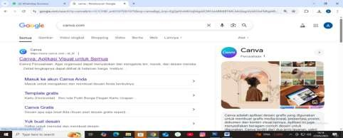
Gambar 4.1 Tampilan laman canva.com

      - Login menggunakan akun google

Setelah laman canva terbuka, selanjutnya login menggunakan akun google

yang telah terdaftar.
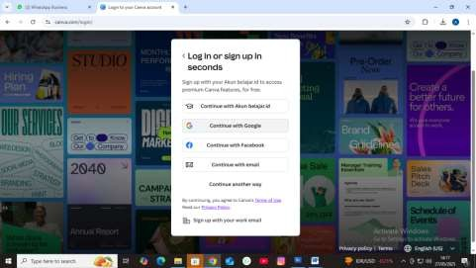

Gambar 4.2
Login Menggunakan Akun Google

      - Membuat laman kerja

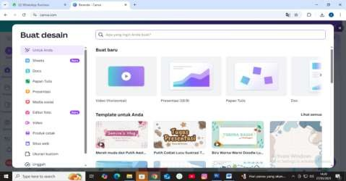
Laman kerja dibuat agar dapat menyesuaikan media dengan yang dibutuhkan siswa kelas V SD Negeri 060818 Medan Denai.

Gambar 4.3 Membuat Laman Kerja

      - Membuat Cover Media pada Laman Kerja

Bagian pertama yang dibuat pada laman kerja media interaktif berbantuan canva, yaitu membuat Cover media. Cover media berisi judul, nama peneliti dan dosen pembimbing, hingga nama universitas dan logo universitas tempat peneliti melakukan perkuliahan.
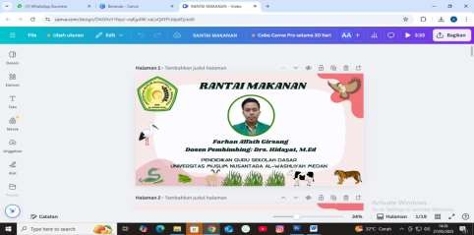

Gambar 4.4 Membuat Cover Media

      - Membuat Tujuan Pembelajaran
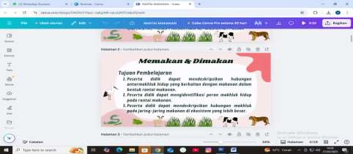
Setelah selesai membuat Cover media, selanjutnya peneliti membuat tujuan pembelajaran. Hal ini dilakukan agar para siswa dapat memahami
tujuan dari proses pembelajaran yang dilakukan.

Gambar 4.5 Tujuan Pembelajaran

      - Materi Pembelajaran

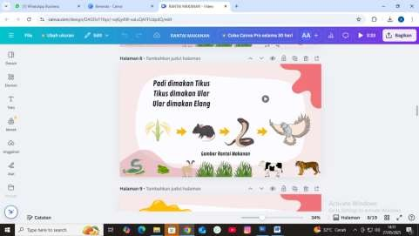
Selanjutnya peneliti memasukkan materi pembelajaran IPAS siswa kelas V SD Negeri 060818 Medan Denai, yaitu Rantai Makanan.

Gambar 4.6 Materi Rantai Makanan
      - Membuat Penjelasan Tentang Istilah di Dalam Rantai Makanan
Bagian ini dibuat agar para siswa kelas V SD Negeri 060818 Medan Denai dapat memahami istilah yang terdapat dalam Rantai Makanan.
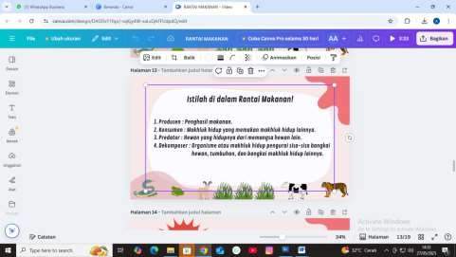

Gambar 4.7
Istilah Dalam Rantai Makanan

      - Latihan

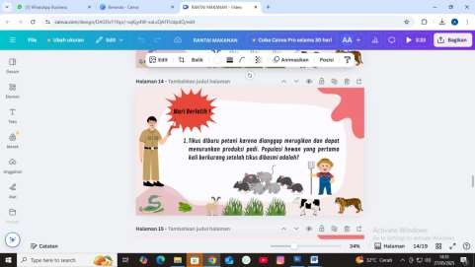
Bagian ini dibuat agar siswa kelas V SD Negeri 060818 Medan Denai dapat melatih pengetahuannya dari materi yang telah ditampilkan pada media interaktif yang telah dikembangkan.

      - Penutup

Gambar 4.8 Latihan

Bagian ini berisi kata-kata penutup.
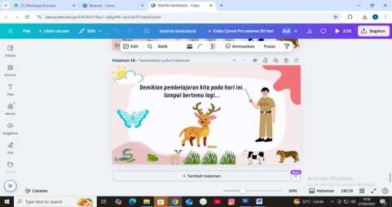

Gambar 4.9 Penutup

      - Memasukkan Suara

Untuk memasukkan suara ke dalam media interaktif yang telah dikembangkan, terdapat beberapa cara yang dilakukan, yaitu:
        - Rekam suara menggunakan Handphone;

        - Unggah rekaman suara ke Canva;

        - Klik unggahan suara pada slide yang ingin ditambahkan suara.
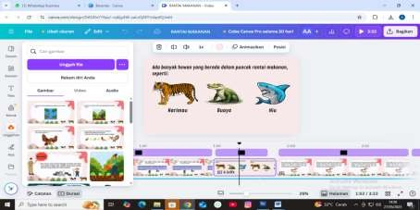

Gambar 4.10 Menambahkan Suara
      - Mengunduh Hasil Rancangan

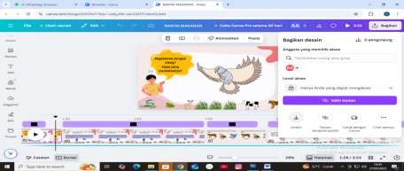
Pengunduhan ini dilakukan agar media interaktif yang digunakan mudah untuk divalidasi kepada beberapa ahli.

Gambar 4.11 Mengunduh Hasil Rancangan

    - Development (Pengembangan)

Setelah media interaktif berbantuan Canva dengan model PBL untuk meningkatkan minat belajar siswa pada materi Rantai Makanan selesai dirancang, selanjutnya dilakukan validasi kepada beberapa validator ahli untuk menilai kelayakan dari media interaktif yang dikembangkan. Pada tahap ini terdapat beberapa langkah yang dilakukan, antara lain:
      - Validasi Ahli Media
Validasi media interaktif berbantuan Canva dengan model PBL untuk meningkatkan minat belajar siswa pada materi Rantai Makanan dilakukan oleh seorang validator ahli media yang berprofesi sebagai dosen di Universitas Muslim Nusantara Al-Washliyah Medan, yaitu Ibu Arrini Shabrina Anshor, M.Pd. Validasi dilakukan pada tanggal 05 Mei 2025. Hasil validasi dapat dilihat pada tabel berikut ini:

Tabel 4.1
Hasil Validasi Ahli Media
No | Aspek Yang Dinilai | Pernyataan | Skor
No | Aspek Yang Dinilai | Pernyataan | 1 | 2 | 3 | 4 | 5
1. | Aspek Pewarnaan | - Kombinasi warna yang menarik |  |  |  | √
1. | Aspek Pewarnaan | - Kesesuaian dari penyajian gambar dan materi yang dibahas |  |  |  | √
1. | Aspek Pewarnaan | - Toon warna tidak terlalu kontras |  |  |  | √
1. | Aspek Pewarnaan | - Font yang digunakan jelas |  |  |  | √
1. | Aspek Pewarnaan | - Proporsi warna sesuai |  |  |  | √
1. | Aspek Pewarnaan | - Kesesuaian warna tampilan dan background |  |  |  |  | √
2. | Aspek Tampilan Pada Layar | - Desain gambar mampu menarik minat belajar peserta didik |  |  |  | √
2. | Aspek Tampilan Pada Layar | - Tata letak teks dan gambar seimbang |  |  |  | √
2. | Aspek Tampilan Pada Layar | - Pemilihan gambar sesuai dengan materi |  |  |  |  | √
2. | Aspek Tampilan Pada Layar | - Tipe huruf dan ukuran yang digunakan terlihat jelas dan terbaca |  |  |  | √
2. | Aspek Tampilan Pada Layar | - Ketepatan penggunaan huruf kapital. |  |  |  | √

 |  | - Gambar dapat mendukung proses pembelajaran. |  |  |  |  | √
3. | Aspek penyajian | - Penyajian gambar menarik |  |  |  | √
3. | Aspek penyajian | - Penyajian gambar yang interaktif |  |  |  | √
3. | Aspek penyajian | - Menyajikan materi dengan ringkas dan jelas |  |  |  | √
Total Skor |  |  | 63
Rata-rata Skor |  |  | 4,2

Angket validasi ahli media berisi 3 aspek dengan 15 butir pernyataan. Dari 15 butir pernyataan yang diberikan kepada validator ahli media, nilai rata- rata yang didapatkan adalah sebesar 4,2. Untuk mencari nilai rata-rata skor, peneliti menjumlahkan seluruh skor kemudian dibagi seluruh butir pernyataan. Setelah nilai rata-rata diperoleh, maka untuk mencari skor kevalidan, peneliti menggunakan rumus:

𝐹
𝑝 =
𝑁
x 100

Skor Kevalidan = ^{𝑟𝑒𝑟𝑎𝑡𝑎} ^{𝑠𝑘𝑜𝑟} ^{𝑦𝑎𝑛𝑔} ^{𝑑𝑖𝑝𝑒𝑟𝑜𝑙𝑒ℎ} x skor jawaban tertinggi
𝑠𝑘𝑜𝑟 𝑦𝑎𝑛𝑔 𝑑𝑖ℎ𝑎𝑟𝑎𝑝𝑘𝑎𝑛
4,2

Skor Kevalidan =
5
x 100

= 84
Dari hasil tersebut didapatkan skor kevalidan sebesar 84. Menyesuaikan dengan tabel kriteria skor, dapat dikatakan bahwa media interaktif berbantuan Canva dengan model PBL untuk meningkatkan minat belajar siswa pada materi Rantai Makanan yang dikembangkan “Sangat Layak” untuk digunakan pada proses pembelajaran di kelas V SD.
      - Validasi Ahli Materi

Validasi materi pada media interaktif berbantuan Canva dengan model PBL untuk meningkatkan minat belajar siswa pada materi Rantai Makanan dilakukan oleh seorang validator ahli materi yang berprofesi sebagai dosen

di Universitas Muslim Nusantara Al-Washliyah Medan, yaitu Ibu Dra. Dalimawaty Kadir. Validasi dilakukan pada tanggal 07 Mei 2025. Hasil validasi dapat dilihat pada tabel berikut ini:

Tabel 4.2
Hasil Validasi Ahli Materi
No. | Aspek Yang Dinilai | Pernyataan | Skor
No. | Aspek Yang Dinilai | Pernyataan | 1 | 2 | 3 | 4 | 5
1. | Aspek kesesuaian materi | - Materi sejalan dengan kurikulum yang berlaku |  |  |  | √
1. | Aspek kesesuaian materi | - Materi sesuai dengan tujuan pembelajaran |  |  |  | √
1. | Aspek kesesuaian materi | - Kesesuaian gambar dengan dengan materi pelajaran |  |  |  |  | √
1. | Aspek kesesuaian materi | - Kuis pada media sudah sesuai dengan materi yang diberikan |  |  |  | √
1. | Aspek kesesuaian materi | - Kesesuaian materi dengan kemampuan peserta didik |  |  |  | √
2. | Aspek penyajian materi | - Materi pelajaran disajikan secara sistematis dan runtut |  |  |  |  | √
2. | Aspek penyajian materi | - Terdapat pembahasan pada setiap materi yang disajikan dalam media |  |  |  | √
2. | Aspek penyajian materi | - Materi yang disajikan oleh peneliti dapat meningkatkan minat belajar siswa |  |  |  |  | √
2. | Aspek penyajian materi | - Materi yang disajikan oleh peneliti dapat dipahami mudah oleh siswa |  |  |  |  | √
2. | Aspek penyajian materi | - Penyajian materi tidak menimbulkan kebingungan pada peserta didik |  |  |  |  | √
3. | Aspek Penggunaan bahasa | - Tata bahasa dan ejaan mudah dibaca |  |  |  | √
3. | Aspek Penggunaan bahasa | - Bahasa yang digunakan mudah dimengerti |  |  |  |  | √
3. | Aspek Penggunaan bahasa | - Struktur kalimat yang digunakan lugas dan tegas |  |  |  |  | √
3. | Aspek Penggunaan bahasa | - Gaya bahasa yang digunakan dalam media sudah jelas dan sesuai dengan materi pelajaran |  |  |  | √
3. | Aspek Penggunaan bahasa | - Penggunaan bahasa yang komunikatif |  |  |  | √
Total Skor |  |  | 67
Rata-rata Skor |  |  | 4,46

Angket validasi ahli materi berisi 3 aspek dengan 15 butir pernyataan. Dari 15 butir pernyataan yang diberikan kepada validator ahli materi, nilai rata- rata yang didapatkan adalah sebesar 4,46. Untuk mencari nilai rata-rata skor, peneliti menjumlahkan seluruh skor kemudian dibagi seluruh butir pernyataan. Setelah nilai rata-rata diperoleh, maka untuk mencari skor kevalidan, peneliti menggunakan rumus:

𝐹
𝑝 =
𝑁
x 100

Skor Kevalidan = ^{𝑟𝑒𝑟𝑎𝑡𝑎} ^{𝑠𝑘𝑜𝑟} ^{𝑦𝑎𝑛𝑔} ^{𝑑𝑖𝑝𝑒𝑟𝑜𝑙𝑒ℎ} x skor jawaban tertinggi
𝑠𝑘𝑜𝑟 𝑦𝑎𝑛𝑔 𝑑𝑖ℎ𝑎𝑟𝑎𝑝𝑘𝑎𝑛
4,46

Skor Kevalidan =
5
x 100

= 89,2
Dari hasil tersebut didapatkan skor kevalidan sebesar 89,2. Menyesuaikan dengan tabel kriteria skor, dapat dikatakan bahwa materi pada media interaktif berbantuan Canva dengan model PBL untuk meningkatkan minat belajar siswa pada materi Rantai Makanan yang dikembangkan “Sangat Layak” untuk digunakan pada proses pembelajaran di kelas V SD. Akan tetapi validator ahli materi memberikan saran kepada peneliti untuk menambahkan pengertian tentang autotrof dan heterotrof.
    - Disseminate (Penyebaran)

Tahap keempat dari prosedur 4D yang dilaksanakan, yaitu tahap Disseminate (Penyebaran). Pada tahap ini, media interaktif berbantuan Canva dengan model PBL untuk meningkatkan minat belajar siswa pada materi Rantai Makanan yang dikembangkan diterapkan pada proses pembelajaran IPAS siswa kelas V SD Negeri 060818 Medan Denai. Tahap ini bertujuan untuk melihat respon guru dan respon siswa terhadap media yang digunakan dan dampak yang

terjadi pada proses pembelajaran siswa kelas V SD Negeri 060818 Medan Denai. Hasil respon guru dapat dilihat pada tabel berikut ini:

Tabel 4.3 Hasil Respon Guru
No | Aspek | Indikator | Skor Penliaian
No | Aspek | Indikator | 1 | 2 | 3 | 4 | 5
1 | Media | 1. Kesesuaian media dengan materi pembelajaran. |  |  |  |  | √
1 | Media | 2. Media mudah digunakan dalam proses pembelajaran. |  |  |  |  | √
1 | Media | 3. Kesesuaian media dengan tujuan pembelajaran. |  |  |  |  | √
1 | Media | 4. Media jelas dan mudah dipahami. |  |  |  | √
1 | Media | 5. Media dapat meningkatkan minat dan motivasi siswa |  |  |  |  | √
1 | Media | 6. Media menambah rasa keingintahuan siswa. |  |  |  |  | √
1 | Media | 7. Media dapat digunakan guru dan siswa. |  |  |  |  | √
1 | Media | 8. Media dapat digunakan sebagai alternatif dalam pembelajaran. |  |  |  |  | √
1 | Media | 9. Media membuat siswa aktif dalam pembelajaran. |  |  |  | √
2 | Materi | 10. Materi mudah dipahami oleh siswa. |  |  |  | √
2 | Materi | 11. Materi dapat mencipatkan pembelajaran yang interaktif. |  |  |  | √
2 | Materi | 12. Materi sesuai dengan isi media. |  |  |  |  | √
3 | Pembelajaran | 13. Media pembelajaran berbantuan aplikasi Canva memberikan dampak positif terhadap proses pembelajaran. |  |  |  |  | √
3 | Pembelajaran | 14. Media pembelajaran berbantuan aplikasi Canva menciptakan proses  pembelajaran yang menarik di dalam kelas. |  |  |  | √
3 | Pembelajaran | 15. Media pembelajaran berbantuan aplikasi Canva layak digunakan pada proses pembelajaran |  |  |  |  | √
Total Skor |  |  | 70
Rata-rata |  |  | 4,66

Angket respon guru berisi 3 aspek dengan 15 butir pernyataan. Dari 15 butir pernyataan yang diberikan kepada guru kelas V SD Negeri 060818 Medan Denai, nilai rata-rata yang didapatkan adalah sebesar 4,66. Untuk mencari nilai rata-rata skor, peneliti menjumlahkan seluruh skor kemudian dibagi seluruh butir pernyataan. Setelah nilai rata-rata diperoleh, maka untuk mencari skor kevalidan, peneliti menggunakan rumus:

𝐹
𝑝 =
𝑁
x 100

Skor Kevalidan = ^{𝑟𝑒𝑟𝑎𝑡𝑎} ^{𝑠𝑘𝑜𝑟} ^{𝑦𝑎𝑛𝑔} ^{𝑑𝑖𝑝𝑒𝑟𝑜𝑙𝑒ℎ} x skor jawaban tertinggi
𝑠𝑘𝑜𝑟 𝑦𝑎𝑛𝑔 𝑑𝑖ℎ𝑎𝑟𝑎𝑝𝑘𝑎𝑛
4,66

Skor Kevalidan =
5
x 100

= 93,2

Dari hasil tersebut didapatkan skor kelayakan sebesar 93,2. Menyesuaikan dengan tabel kriteria skor, dapat dikatakan bahwa respon guru guru kelas V SD Negeri 060818 Medan Denai terhadap media interaktif berbantuan Canva dengan model PBL untuk meningkatkan minat belajar siswa pada materi Rantai Makanan “Sangat Baik”.
Sebelum menerapkan media interaktif berbantuan Canva dengan model PBL, peneliti terlebih dahulu melakukan observasi terhadap minat belajar siswa kelas V pada pembelajaran Rantai Makanan. Hasil minat belajar siswa sebelum menggunakan media interaktif berbantuan Canva dengan model PBL dapat di lihat pada tabel berikut:

Tabel 4.3
Minat Belajar Siswa Sebelum Menggunakan Media
N  o | Inisi al Sisw a | Pernyatan |  |  |  |  |  |  |  |  |  |  |  |  |  |  | Tot al | Rat a- rata | Skor Akhi r
N  o | Inisi al Sisw a | P1 | P2 | P3 | P4 | P5 | P6 | P7 | P8 | P9 | 10 | 11 | 12 | 13 | 14 | 15 | Tot al | Rat a- rata | Skor Akhi r

1 | AOS | 3 | 3 | 3 | 4 | 4 | 3 | 3 | 4 | 3 | 3 | 3 | 3 | 3 | 4 | 3 | 49 | 3,26 | 65,2
2 | AK | 3 | 3 | 4 | 4 | 4 | 4 | 3 | 4 | 4 | 4 | 3 | 3 | 4 | 4 | 4 | 55 | 3,66 | 73,2
3 | AR | 4 | 3 | 4 | 4 | 4 | 4 | 4 | 4 | 4 | 3 | 4 | 4 | 4 | 3 | 4 | 57 | 3,8 | 76
4 | CFD | 4 | 4 | 3 | 5 | 4 | 4 | 4 | 5 | 3 | 4 | 4 | 4 | 4 | 4 | 4 | 60 | 4 | 80
5 | FA | 2 | 2 | 3 | 3 | 2 | 3 | 2 | 3 | 3 | 2 | 3 | 3 | 2 | 3 | 4 | 30 | 2 | 40
6 | FNI | 3 | 3 | 4 | 4 | 4 | 4 | 3 | 3 | 4 | 3 | 4 | 4 | 3 | 4 | 3 | 53 | 3,53 | 70,6
7 | GSS | 3 | 2 | 3 | 4 | 3 | 3 | 4 | 4 | 3 | 3 | 3 | 3 | 3 | 4 | 3 | 48 | 3,2 | 64
8 | IR | 4 | 4 | 4 | 5 | 5 | 3 | 4 | 4 | 4 | 4 | 3 | 3 | 4 | 4 | 4 | 59 | 3,93 | 78,6
9 | KN | 4 | 4 | 5 | 5 | 4 | 4 | 5 | 5 | 4 | 4 | 4 | 4 | 4 | 4 | 5 | 65 | 4,8 | 86,6
10 | LNS S | 3 | 3 | 3 | 4 | 3 | 4 | 3 | 4 | 3 | 3 | 3 | 3 | 4 | 3 | 4 | 50 | 3,33 | 66,6
11 | MS | 2 | 1 | 1 | 1 | 4 | 3 | 4 | 4 | 3 | 1 | 2 | 2 | 1 | 1 | 3 | 33 | 2,2 | 44
12 | MST | 3 | 3 | 4 | 2 | 3 | 4 | 4 | 4 | 3 | 4 | 4 | 4 | 3 | 4 | 3 | 47 | 3,13 | 62,6
13 | MRG | 4 | 3 | 4 | 4 | 4 | 3 | 3 | 3 | 4 | 2 | 5 | 4 | 4 | 4 | 5 | 55 | 3,66 | 73,2
14 | NQ | 4 | 4 | 5 | 4 | 4 | 5 | 4 | 4 | 5 | 4 | 4 | 5 | 4 | 5 | 4 | 65 | 4,8 | 86,6
15 | NMS | 4 | 5 | 4 | 4 | 5 | 4 | 5 | 5 | 4 | 4 | 4 | 4 | 5 | 4 | 4 | 64 | 4,26 | 85,2
16 | RC | 3 | 3 | 2 | 3 | 3 | 2 | 4 | 4 | 4 | 3 | 2 | 3 | 3 | 4 | 2 | 45 | 3 | 60
17 | RM | 3 | 4 | 4 | 2 | 3 | 4 | 5 | 4 | 4 | 5 | 4 | 4 | 3 | 4 | 4 | 57 | 3,8 | 76
18 | RAS | 3 | 3 | 4 | 3 | 4 | 3 | 4 | 3 | 4 | 4 | 3 | 4 | 4 | 4 | 4 | 54 | 3,6 | 72
19 | RSN | 4 | 4 | 4 | 4 | 4 | 4 | 3 | 4 | 4 | 4 | 4 | 3 | 3 | 4 | 4 | 57 | 3,8 | 76
20 | Sy | 2 | 3 | 3 | 2 | 3 | 2 | 3 | 4 | 3 | 2 | 2 | 2 | 2 | 2 | 3 | 38 | 2,53 | 50,6
21 | SSL | 4 | 4 | 4 | 3 | 4 | 4 | 4 | 3 | 4 | 4 | 3 | 4 | 3 | 4 | 4 | 56 | 3,73 | 74,6
22 | TKM | 2 | 3 | 3 | 1 | 3 | 2 | 4 | 3 | 3 | 3 | 4 | 3 | 3 | 3 | 3 | 39 | 2,6 | 52
23 | WA A | 3 | 3 | 4 | 2 | 2 | 4 | 3 | 4 | 2 | 3 | 2 | 3 | 3 | 3 | 3 | 44 | 2,93 | 58,6
24 | YP | 2 | 3 | 1 | 1 | 3 | 4 | 2 | 4 | 3 | 3 | 3 | 2 | 2 | 3 | 2 | 38 | 2,53 | 50,6
25 | ZSK | 4 | 4 | 4 | 4 | 5 | 5 | 4 | 4 | 4 | 3 | 3 | 5 | 4 | 4 | 4 | 61 | 4,06 | 81,2
Total Keseluruhan Skor |  |  |  |  |  |  |  |  |  |  |  |  |  |  |  |  |  |  | 1.70  4
Rata-rata |  |  |  |  |  |  |  |  |  |  |  |  |  |  |  |  |  |  | 68,1  6

Dari tabel di atas, dapat diketahui bahwa dari 25 siswa kelas V SD Negeri 060818 Medan Denai, didapatkan rata-rata skor miant belajar sebesar 68,16. Menyesuaikan dengan tabel kriteria skor, dari skor tersebut dapat dikatakan bahwa minat belajar siswa pada saat melaksanakan proses pembelajaran tanpa menggunakan media pembelajaran “Baik”.
Setelah mengetahui minat belajar siswa kelas V SD Negeri 060818 Medan Denai sebelum diterapkan pembelajaran dengan menggunakan media

pembelajaran pada materi Rantai Makanan, selanjutnya peneliti mencari tahu respon siswa dengan cara menyebarkan angket kepada siswa kelas V SD Negeri 060818 Medan Denai. Hasil respon siswa dapat dilihat pada tabel berikut:

Tabel 4.4 Hasil Respon Siswa
N  o | Inisi al Sisw a | Pernyatan |  |  |  |  |  |  |  |  |  |  |  |  |  |  | Tot al | Rat a- rata | Skor Akhi r
N  o | Inisi al Sisw a | P1 | P2 | P3 | P4 | P5 | P6 | P7 | P8 | P9 | 10 | 11 | 12 | 13 | 14 | 15 | Tot al | Rat a- rata | Skor Akhi r
1 | AOS | 5 | 5 | 4 | 3 | 5 | 5 | 3 | 5 | 5 | 4 | 3 | 5 | 5 | 4 | 5 | 66 | 4,4 | 88
2 | AK | 5 | 5 | 5 | 4 | 5 | 5 | 5 | 5 | 5 | 5 | 4 | 5 | 5 | 5 | 5 | 73 | 4,86 | 97,2
3 | AR | 5 | 4 | 4 | 5 | 5 | 4 | 5 | 5 | 5 | 4 | 4 | 5 | 5 | 4 | 5 | 69 | 4,6 | 92
4 | CFD | 5 | 4 | 4 | 4 | 5 | 3 | 3 | 5 | 5 | 4 | 3 | 4 | 5 | 3 | 5 | 62 | 4,13 | 82,6
5 | FA | 3 | 3 | 3 | 3 | 3 | 3 | 3 | 4 | 3 | 3 | 3 | 3 | 3 | 3 | 3 | 46 | 3,06 | 61,2
6 | FNI | 4 | 4 | 4 | 4 | 4 | 4 | 5 | 5 | 5 | 4 | 4 | 5 | 5 | 5 | 5 | 67 | 4,46 | 89
7 | GSS | 3 | 2 | 4 | 5 | 3 | 4 | 4 | 5 | 5 | 3 | 4 | 3 | 3 | 4 | 5 | 57 | 3,8 | 76
8 | IR | 5 | 4 | 5 | 4 | 4 | 3 | 5 | 5 | 5 | 4 | 3 | 3 | 5 | 4 | 4 | 63 | 4,2 | 84
9 | KN | 5 | 4 | 5 | 5 | 5 | 4 | 5 | 5 | 5 | 4 | 5 | 5 | 5 | 5 | 5 | 72 | 4,8 | 96
10 | LNS S | 4 | 4 | 4 | 4 | 5 | 4 | 4 | 4 | 4 | 5 | 3 | 4 | 4 | 4 | 5 | 62 | 4,13 | 82,6
11 | MS | 2 | 1 | 2 | 1 | 5 | 3 | 5 | 4 | 5 | 2 | 2 | 3 | 2 | 2 | 5 | 44 | 2,93 | 58,6
12 | MST | 5 | 4 | 4 | 2 | 3 | 5 | 5 | 4 | 5 | 4 | 4 | 4 | 3 | 4 | 5 | 56 | 3,73 | 74,6
13 | MRG | 5 | 3 | 5 | 5 | 4 | 3 | 2 | 3 | 5 | 2 | 5 | 5 | 5 | 4 | 5 | 61 | 4,06 | 81,2
14 | NQ | 4 | 5 | 5 | 4 | 4 | 5 | 5 | 5 | 5 | 4 | 4 | 5 | 4 | 5 | 5 | 69 | 4,6 | 92
15 | NMS | 5 | 5 | 4 | 4 | 5 | 4 | 5 | 5 | 5 | 4 | 4 | 5 | 5 | 4 | 5 | 68 | 4,53 | 90,6
16 | RC | 4 | 3 | 2 | 3 | 4 | 2 | 5 | 5 | 4 | 4 | 2 | 3 | 3 | 4 | 2 | 50 | 3,33 | 66,6
17 | RM | 3 | 4 | 4 | 2 | 3 | 4 | 5 | 5 | 5 | 5 | 5 | 5 | 3 | 5 | 5 | 63 | 4,2 | 84
18 | RAS | 4 | 4 | 5 | 4 | 4 | 4 | 5 | 5 | 5 | 4 | 4 | 4 | 5 | 4 | 5 | 66 | 4,4 | 88
19 | RSN | 5 | 4 | 5 | 5 | 5 | 4 | 4 | 5 | 5 | 5 | 4 | 4 | 4 | 4 | 4 | 67 | 4,46 | 89
20 | Sy | 3 | 4 | 3 | 2 | 3 | 2 | 3 | 4 | 4 | 3 | 2 | 3 | 2 | 3 | 3 | 44 | 2,93 | 58,6
21 | SSL | 5 | 5 | 4 | 3 | 4 | 4 | 5 | 3 | 5 | 4 | 4 | 4 | 3 | 5 | 4 | 62 | 4,13 | 82,6
22 | TKM | 3 | 5 | 5 | 3 | 5 | 2 | 5 | 5 | 5 | 3 | 4 | 3 | 3 | 3 | 5 | 59 | 3,93 | 78,6
23 | WA A | 5 | 3 | 4 | 2 | 2 | 5 | 3 | 4 | 4 | 3 | 2 | 3 | 3 | 5 | 5 | 53 | 3,53 | 70,6
24 | YP | 5 | 4 | 2 | 2 | 5 | 4 | 2 | 4 | 5 | 3 | 3 | 2 | 5 | 3 | 3 | 52 | 3,46 | 69,2
25 | ZSK | 5 | 5 | 5 | 4 | 5 | 5 | 5 | 5 | 5 | 3 | 3 | 5 | 5 | 5 | 5 | 70 | 4,66 | 93,2
Total Keseluruhan Skor |  |  |  |  |  |  |  |  |  |  |  |  |  |  |  |  |  |  | 2026
Rata-rata |  |  |  |  |  |  |  |  |  |  |  |  |  |  |  |  |  |  | 81,0

Dari tabel respon siswa di atas, dapat diketahui bahwa dari 25 siswa kelas
4

V SD Negeri 060818 Medan Denai, didapatkan rata-rata skor sebesar 81,04.

Menyesuaikan dengan tabel kriteria skor, dari skor tersebut dapat dikatakan bahwa respon siswa terhadap media interaktif berbantuan Canva dengan model PBL untuk meningkatkan minat belajar siswa pada materi Rantai Makanan “Baik”.
Setelah mendapatkan rata-rata skor minat siswa sebelum dan sesudah penggunaan media interaktif, signifikasi minat belajar siswa dapat diukur melalui

uji t dengan rumus :

t = ^{𝑑̅} (𝑠𝑑/√𝑛)
t = 12,776 (13,85899/√25)
t = 12,776 (13,85899/5)
t = 4,6092

Berdasarkan hasil uji t dependen dengan jumlah sampel 25, diperoleh nilai t hitung sebesar 4,6092 dengan derajat kebebasan 24. Nilai ini lebih besar dari t tabel pada taraf signifikansi 5% (2,064).
Dengan demikian, terdapat perbedaan yang signifikan secara statistik antara kedua kondisi yang diuji. Artinya, perlakuan memiliki pengaruh yang signifikan terhadap variabel yang diukur.

Pembahasan

    - Pengembangan Media Interaktif Berbantuan Canva Dengan Model PBL Untuk Meningkatkan Minat Belajar Siswa Pada Materi Rantai Makanan
Penelitian ini dilakukan dengan menggunakan prosedur pengembangan 4D yang terdiri dari 4 tahap, yaitu tahap Define (Pendefinisian), Design (Perancangan), Development (Pengembangan), dan Dissemination (Penyebaran). Sebelum mulai mengembangkan media interaktif berbantuan Canva dengan model PBL untuk meningkatkan minat belajar siswa pada materi rantai makanan, peneliti terlebih dahulu melaksanakan tahap Define (Pendefinisian).
Pada tahap Define (Pendefinisian) peneliti menganalisis proses pembelajaran di kelas V SD Negeri 060818 Medan Denai, yaitu menganalisis kebutuhan siswa dan juga menganalisis kurikulum pembelajaran yang digunakan. Tujuan agar peneliti dapat benar-benar mengembangkan sebuah media yang sesuai dengan kebutuhan siswa kelas V SD Negeri 060818 Medan Denai.
Setelah mendapatkan informasi dari analisis yang dilakukan, selanjutnya peneliti muali merancang media interaktif berbantuan Canva dengan model PBL untuk meningkatkan minat belajar siswa pada materi rantai makanan. Pada tahap Design (Perancangan), peneliti menggunakan perangkat laptop untuk mengakses aplikasi Canva. Pada tahap ini terdapat 11 langkah yang dilakukan, dari mulai masuk pada laman web Canva, login menggunakan akun google, membuat laman kerja, membuat cover, membuat tujuan pembelajaran, memasukkan materi, membuat penjelasan tentang istilah yang digunakan, membuat soal latihan, membuat penutup, memasukkan suara, hingga mengunduh hasil rancangan.

Setelah semua tahapan tersebut selesai dilakukan, hasil rancangan dari media interaktif berbantuan Canva dengan model PBL untuk meningkatkan minat belajar siswa pada materi rantai makanan yang dikembangkan diunduh ke dalam bentuk video MP4 agar mudah digunakan pada proses pembelajaran IPAS di kelas V SD Negeri 060818 Medan Denai.

Kevalidan Media Interaktif Berbantuan Canva Dengan Model PBL Untuk Meningkatkan Minat Belajar Siswa Pada Materi Rantai Makanan
Untuk mengetahui kevalidan dari media interaktif berbantuan Canva dengan model PBL untuk meningkatkan minat belajar siswa pada materi rantai makanan yang dikembangkan, peneliti masuk pada tahap prosedur 4D selanjutnya, yaitu tahap Development (Pengembangan). Pada tahap ini hasil rancangan media interaktif berbantuan Canva dengan model PBL untuk meningkatkan minat belajar siswa pada materi rantai makanan yang dikembangkan divalidasi oleh beberapa validator ahli.
Validasi pertama dilakukan oleh validator ahli media. Validasi ahli media dilakukan dengan memberikan angket validasi kepada validator ahli media. Angket validasi ahli media berisi 3 aspek dengan 15 butir pernyataan. Dari hasil tersebut didapatkan skor kevalidan sebesar 84. Menyesuaikan dengan tabel kriteria skor, dapat dikatakan bahwa media interaktif berbantuan Canva dengan model PBL untuk meningkatkan minat belajar siswa pada materi Rantai Makanan yang dikembangkan “Sangat Layak” untuk digunakan pada proses pembelajaran di kelas V SD.

Selanjutnya dilakukan validasi kepada ahli materi untuk mengetahui kelayakan dari materi yang terdapat di dalam media interaktif berbantuan Canva dengan model PBL untuk meningkatkan minat belajar siswa pada materi rantai makanan yang dikembangkan. Angket validasi ahli materi berisi 3 aspek dengan 15 butir pernyataan. Dari hasil tersebut didapatkan skor kevalidan sebesar 89,2. Menyesuaikan dengan tabel kriteria skor, dapat dikatakan bahwa materi pada media interaktif berbantuan Canva dengan model PBL untuk meningkatkan minat belajar siswa pada materi Rantai Makanan yang dikembangkan “Sangat Layak” untuk digunakan pada proses pembelajaran di kelas V SD. Akan tetapi validator ahli materi memberikan saran kepada peneliti untuk menambahkan pengertian tentang autotrof dan heterotrof.
Selain dilakukan validasi kepada aahli media dan ahli materi, media interaktif berbantuan Canva dengan model PBL untuk meningkatkan minat belajar siswa pada materi Rantai Makanan yang dikembangkan juga diperlihatkan kepada Guru kelas V SD Negeri 060818 Medan Denai. Hal ini dilakukan untuk mengetahui respon guru kelas V SD Negeri 060818 Medan Denai terhadap media yang dikembangkan. Dari hasil validasi respon guru didapatkan skor kelayakan sebesar 93,2. Menyesuaikan dengan tabel kriteria skor, dapat dikatakan bahwa respon guru kelas V SD Negeri 060818 Medan Denai terhadap media interaktif berbantuan Canva dengan model PBL untuk meningkatkan minat belajar siswa pada materi Rantai Makanan “Sangat Baik”.

Minat Belajar Siswa Menggunakan Media Interaktif Berbantuan Canva

Dengan Model PBL Materi Rantai Makanan

Pada observasi awal yang peneliti lakukan, diketahui bahwa proses pembelajaran yang dilakukan tanpa adanya media pembelajaran berdampak pada rendahnya minat belajar siswa dalam mengikuti proses pembelajaran. Dari temuan tersebut peneliti mengembangkan media interaktif berbantuan Canva dengan model PBL untuk meningkatkan minat belajar siswa pada materi Rantai Makanan. Dalam mengukur minat belajar siswa kelas V SD Negeri 060818 Medan
Denai, peneliti menggunakan angket observasi sebelum menggunakan media pembelajaran dan sesudah menggunakan media pembelajaran. Angket observasi berisi 3 aspek dengan 10 butir pernyataan. Sebelum proses pembelajaran menggunakan media interaktif berbantuan Canva dengan model PBL, diketahui bahwa skor minat belajar siswa hanya sebesar 68,16 dengan kriteria “Baik”.
Setelah dilakukan proses pembelajaran di kelas V SD Negeri 060818 Medan Denai dengan menggunakan media interaktif berbantuan Canva dengan model PBL yang dikembangkan, diketahui terjadi peningkatan yang signifikan terhadap minat belajar siswa kelas V SD Negeri 060818 Medan Denai. Skor minat belajar siswa kelas V D Negeri 060818 Medan Denai meningkat menjadi 81,04 dengan kriteria “Sangat Baik”. Berdasarkan hasil skor tersebut dapat dikatakan bahwa media interaktif berbantuan Canva dengan model PBL dapat meningkatkan minat belajar siswa pada proses pembelajarn IPAS materi Rantai Makanan. Hasil penelitian ini sejalan dengan penelitian yang dilakukan oleh Kurnia & Sunaryati (2023) yang berjudul “Media Pembelajaran Video Berbasis Aplikasi Canva Untuk Meningkatkan Minat Belajar Siswa”. Hasil penelitian mengatakan

bahwa media video pembelajaran berbasis aplikasi Canva dapat meningkatkan minat belajar siswa.

BAB V KESIMPULAN DAN SARAN

Kesimpulan

Dari hasil penelitian dan pengembangan yang dilakukan dengan menggunakan prosedur pengembangan 4D yang terdiri dari tahap Define (Pendefinisian), Design (Perancangan), Development (Pengembangan), dan Dissemination (Penyebaran), dapat disimpulkan beberapa hal, antara lain:
    - Pengembangan media interaktif berbantuan Canva dengan model PBL untuk meningkatkan minat belajar siswa materi rantai makanan dilakukan dalam 11 langkah, dari mulai masuk pada laman web Canva, login menggunakan akun google, membuat laman kerja, hingga mengunduh hasil rancangan.
    - Dari hasil validasi ahli media didapatkan skor kevalidan sebesar 84 dengan kriteria “Sangat Layak” dan dari validasi ahli materi didapatkan skor kevalidan sebesar 89,2 dengan kriteria “Sangat Layak”.
    - Sebelum proses pembelajaran menggunakan media interaktif berbantuan Canva dengan model PBL, diketahui bahwa skor minat belajar siswa hanya sebesar 68,16 dengan kriteria “Baik”. Sesudah dilakukan proses pembelajaran di kelas V SD Negeri 060818 Medan Denai dengan menggunakan media interaktif berbantuan Canva dengan model PBL yang dikembangkan, skor minat belajar siswa menjadi 81,04 dengan kriteria “Sangat Baik”.

58

59

Saran
Berdasarkan hasil penelitian dan pengembangan yang dilakukan, peneliti memberikan saran, antara lain:
    - Kepada Sekolah
Diharapkan kepada SD Negeri 060818 Medan Denai untuk dapat menyediakan media pembelajaran pendukung yang dapat digunakan pada proses pembelajaran, karena hal tersebut dapat memengaruhi minat belajar siswa.
    - Kepada Guru

Diharapkan kepada Guru kelas V SD Negeri 060818 Medan Denai agar dapat memanfaatkan media pembelajaran yang dikembangkan, serta dapat mengembangkan berbagai media pendukung yang diperlukan dalam memperlancar proses pembelajaran.
    - Kepada Siswa

Diharapkan kepada siswa kelas V SD Negeri 060818 Medan Denai agar dapat lebih memiliki minat dan motivasi dalam mengikuti proses pembelajaran.
    - Kepada Peneliti Lainnya

Diharapkan kepada peneliti lainnya agar dapat mengembangkan berbagai media pembelajaran lainnya untuk dapat dimanfaatkan dalam dunia pendidikan di Indonesia.

DAFTAR PUSTAKA

Ajeriah, N., & Dwi, D. F. (2022). Pengembangan Media Interaktif Berbantuan Power Point Pada Pembelajaran PKN Dengan Pendekatan Saintifik. Cybernetics: Journal Educational Research and Social Studies, 196–208.
Akbar, J. S., Dharmayanti, P. A., Nurhidayah, V. A., Lubis, S. I. S., Saputra, R., Sandy, W., … Yuliastuti, C. (2023). Model & Metode Pembelajaran Inovatif: Teori dan Panduan Praktis. PT. Sonpedia Publishing.
Alda, R., & Hasanah, H. (2023). Analisis Model Project Based Learning Terhadap Kreativitas Siswa Pada Tema Benda-Benda Di Sekitar Kita Di Kelas V SD Negeri 067092 Medan. Jurnal Inovasi Penelitian, 3(9), 7775–7782.
Anggita, A. D., Subekti, E. E., Prayito, M., & Prasetiawati, C. (2023). Analisis Minat Belajar Peserta Didik Terhadap Pembelajaran Ipas Di Kelas 4 Sd N Panggung Lor. INVENTA: Jurnal Pendidikan Guru Sekolah Dasar, 7(1), 78–84.
Asela, S., Salsabila, U. H., Lestari, N. H. P., Sihati, A., & Pertiwi, A.
R. (2020). Peran media interaktif dalam pembelajaran PAI bagi gaya belajar siswa visual. Jurnal Inovasi Penelitian, 1(7), 1297– 1304.
Asih, A., & Imami, A. I. (2021). Analisis Minat Belajar Siswa SMP pada Pembelajaran Matematika. JPMI (Jurnal Pembelajaran Matematika Inovatif), 4(4), 799–808.
Bangko, M. A. (2023). Pengembangan Media Interaktif Berbasis Canva Untuk Meningkatkan Minat Belajar Siswa Tema 2 Subtema 1 Kelas V Sdn 14 Mataram. Universitas_Muhammadiyah_Mataram.
Butar-butar, A. (2022). Analisis Minat Belajar Siswa Melalui Pemanfaatan Lingkungan Sekolah Sebagai Sumber Belajar Tematik Di Kelas V Sd Negeri 107417 Sei Merah. Umn Al- Washliyah 46 Pgsd 2022.
Dalizah, N., & Napitupulu, S. (2024). Pengembangan Media Pembelajaran Berbantuan Aplikasi Canva Pada Tema Indahnya Keragaman Di Negeriku Kelas IV SD. Jurnal Cakrawala Ilmiah,
60

3(11), 3285–3294.
Darwin, M., Mamondol, M. R., Sormin, S. A., Nurhayati, Y., Tambunan, H., Sylvia, D., … Gebang, A. A. (2021). Metode Penelitian Pendekatan Kuantitatif. Bandung: Media Sains Indonesia.
Erdyati, F., Meliasari, W. O., Damayanti, M. I., & Sulistriyaniva, R. (2024). Penggunaan Canva Sebagai Media Interaktif Dalam Meningkatkan Keterampilan Berpikir Kritis Pada Pembelajaran Pendidikan Pancasila Untuk Siswa Sd Kelas IV. Pendas: Jurnal Ilmiah Pendidikan Dasar, 9(2), 4217–4226.
Febriana, N. C. (2021). Hubungan Antara Minat Belajar Bahasa Indonesia Dengan Keterampilan Menulis Teks Eksplanasi Pada Siswa Kelas Viii Di Mts Negeri 3 Boyolali Tahun Ajaran. UIN Surakarta.
Gay, L. R. (1991). Educational Evaluation and Measurement: Com- petencies for Analysis and Application. New York: Macmillan Publishing Company.
Hardani, Auliya, N. H., Andriani, H., Fardani, R. A., Ustiawaty, J., Utami, E. F., … Istiqomah, R. R. (2020). Metode Penelitian Kualitatif & Kuantitatif. Banyumas: CV. Pustaka Ilmu.
Hidayat, H., & Khayroiyah, S. (2018). Pengembangan Desain Didaktis Pada Pembelajaran Geometri. Jurnal MathEducation Nusantara, 1(1), 15–19.
Hidayat, H., Sukmawarti, S., & Suwanto, S. (2021). The application of augmented reality in elementary school education. Research, Society and Development, 10(3), 1–6.
Hidayati. (2020). Pengelolaan Media Pembelajaran di SDN No.2 Kampung Baru Kecamatan Banggae Timur Kabupaten Majen. Universitas Negeri Makassar.
Hijrah, N., Julianti, E., & Labuhanbatu, U. (2024). Upaya Meningkatkan Minat Belajar Matematika Siswa. Jurnal Ilmu Pendidikan Progresif, 8(6), 35–42.
Hutabalian, G. F. M., & Juwita, P. (2024). Pengembangan Media Augmented Reality (AR) Pada Materi Sistem Pencernaan Manusia Untuk Meningkatkan Minat Belajar Siswa Di Kelas V

SD.
Juwairia, J., Koryati, D., Amrina, D. E., & Sintara, U. (2022). Meningkatkan kreativitas desain flyer digital menggunakan Aplikasi canva melalui model pembelajaran project based learning (PjBL). Jurnal PROFIT: Kajian Pendidikan Ekonomi Dan Ilmu Ekonomi, 9(1), 15–26.
Karin, K., & Sujarwo, S. (2023). Pengembangan e-LKPD Interaktif Berbasis Masalah Pada Materi Penyajian Data dalam Bentuk Diagram Batang. Jurnal Penelitian Pendidikan MIPA, 7(2), 129– 141.
Karlina, I. N. (2021). Cara Menggunakan Canva untuk Desain Menarik. Retrieved from QWords website: https://www.qwords.com/blog/cara-menggunakan-canva/
Kemendikbud. (2021). Pengembangan kurikulum merdeka belajar. Jakarta: Kementerian Pendidikan, Kebudayaan, Riset, dan Teknologi.
Khayroiyah, S., Napitupulu, S., & Desniarti. (2021). Penerapan Pembelajaran Daring Menggunakan Media Online Selama Pandemi Covid-19 Pada Mata Kuliah Matematika SD. EduGlobal: Jurnal Penelitian Pendidikan, 1(1), 77–85.
Kurnia, I. R., & Sunaryati, T. (2023). Media Pembelajaran Video Berbasis Aplikasi Canva Untuk Meningkatkan Minat Belajar Siswa. Jurnal Educatio Fkip Unma, 9(3), 1357–1363.
Landong, A., Alviona, A., Ningrum, S. F., & Liavani, M. (2023). Pengembangan Bahan Ajar Matematika Menggunakan Model Problem Based Learning (PBL) Terhadap Minat Belajar Siswa di Kelas IV Sekolah Dasar. Jurnal Dirosah Islamiyah, 5(3), 771– 780.
Lawrence, A. (2023). Apa itu Canva? Pengertian, Fitur, dan Cara Menggunakannya (Lengkap). Retrieved from Makin Rajin website: https://makinrajin.com/blog/canva-adalah/
Lubis, A., & Sukmawarti, S. (2022). Pengembangan LKPD Berbasis Discovery Learning pada Tema Panas dan Perpindahannya Subtema Suhu dan Kalor Kelas V Sekolah Dasar. Jurnal Penelitian Pendidikan MIPA, 6(2), 1–7.

Maielfi, D., Wahyuni, S., & Nurpatri, Y. (2023). Analisis kebutuhan pengembangan media interaktif menggunakan adobe animate. Biormatika: Jurnal Ilmiah Fakultas Keguruan Dan Ilmu Pendidikan, 9(1), 1–8.
Monoarfa, M., & Haling, A. (2021). Pengembangan media pembelajaran canva dalam meningkatkan kompetensi guru. Seminar Nasional Hasil Pengabdian, 10851092.
Muliani, R. D., & Arusman. (2022). Faktor-faktor yang mempengaruhi minat belajar peserta didik. Jurnal Riset Dan Pengabdian Masyarakat, 2(2), 133–139.
Munawir, M., Rofiqoh, A., & Khairani, I. (2024). Peran media interaktif dalam meningkatkan motivasi belajar siswa pada mata pelajaran SKI di Madrasah Ibtidaiyah. Jurnal Al-Azhar Indonesia Seri Humaniora, 9(1), 63–71.
Nadzif, M., Irhasyuarna, Y., & Sauqina, S. (2022). Pengembangan Media Pembelajaran Interaktif Ipa Berbasis Articulate Storyline Pada Materi Sistem Tata Surya Smp. Jupeis: Jurnal Pendidikan Dan Ilmu Sosial, 1(3), 17–27.
Nisa, K., & Aryanti, L. D. (2023). Penggunaan Media Interaktif Terhadap Motivasi Belajar Siswa. Jurnal Manajemen Pendidikan Dan Keislaman, 12(1), 31–37.
Nurhalisa, S., & Sukmawarti. (2022). Pengembangan Media Interaktif Berbantuan Canva Pada Pembelajaran IPA Dengan Pendekatan Saintifik. Ability: Journal of Education and Social Analysis, 3(1), 37–45.
Nurrita, T. (2018). Pengembangan media pembelajaran untuk meningkatkan hasil belajar siswa. Jurnal Misykat, 3(1), 171–187. https://doi.org/10.33511/misykat.v3i1.52
Nurunnajmi, & Darwis, U. (2023). Penerapan Model Pembelajaran Problem Based Learning Dengan Media Puzzle Untuk Meningkatkan Hasil Belajar Siswa Pada Tema Benda di Sekitarku di Kelas III SD Abdi Sukma Kota Medan. EduGlobal: Jurnal Penelitian Pendidikan, 2(3), 284–297.
Peraturan Perundang-undangan. (2022). Peraturan Pemerintah (PP) Nomor 4 Tahun 2022 tentang Perubahan atas Peraturan Pemerintah Nomor 57 Tahun 2021 tentang Standar Nasional

Pendidikan. Indonesia: Pemerintah Pusat.
Rahmat, R., & Irfan, D. (2019). Rancang Bangun Media Pembelajaran Interaktif Komputer dan Jaringan Dasar di SMK. Voteteknika (Vocational Teknik Elektronika Dan Informatika), 7(1), 48–53.
Resmini, S., Satriani, I., & Rafi, M. (2021). Pelatihan penggunaan aplikasi canva sebagai media pembuatan bahan ajar dalam pembelajaran bahasa inggris. Abdimas Siliwangi, 4(2), 335–343.
Rochsantiningsih, D., Suciati, E., & Hartoyo, A. (2020). Rekonstruksi Kurikulum Berbasis Kompetensi Dalam Menghadapi Era Revolusi Industri 4.0. Jurnal Pendidikan IPA Indonesia, 9(4), 448–457.
Sari, Y. I., & Trisnawati, N. (2021). Analisis pengaruh e-learning dan kesiapan belajar terhadap minat belajar melalui motivasi belajar sebagai variabel intervening mahasiswa program beasiswa FLATS di Surabaya pada masa pandemi Covid-19. Jurnal Kependidikan: Jurnal Hasil Penelitian Dan Kajian Kepustakaan Di Bidang Pendidikan, Pengajaran Dan Pembelajaran, 7(2), 346–360.
Sriana, J., & Sujarwo, S. (2022). Analisis Model Pembelajaran Kooperatif Tipe Stad Dalam Meningkatkan Hasil Belajar Siswa. Pedagogi: Jurnal Ilmiah Pendidikan, 8(1), 39–51.
Sugiyono. (2015). Metode Penelitian Kombinasi (Mix Methods).
Bandung: Alfabeta.
Sugiyono. (2021). Metode Penelitian Kuantitatif, Kualitatif, dan R&D. Bandung: Alfabeta.
Suhelayanti, Syamsiah, Rahmawati, I., Tantu, Y. R. P., Kunusa, W. R., Suleman, N., … Anzelina, D. (2023). Pembelajaran Ilmu Pengetahuan Alam Dan Sosial (IPAS). Langsa: Yayasan Kita Menulis.
Sukmawarti, S., Hidayat, H., & Liliani, O. (2022). Implementasi Model Problem Based Learning untuk Meningkatkan Kemampuan Pemecahan Masalah Matematika Siswa SD. Jurnal Pendidikan Dan Konseling (JPDK), 4(4), 886–894.
Thiagarajan, S., Semmel, D. S., & Semmel, M. I. (1974). Instructional Development for Training Teacher of Exceptional Children.

Minnesota: The Council for Exceptional Children.
Tiara, D., & Sutarini. (2023). Pengembangan Media Pembelajaran Interaktif Berbentuk Video Animasi Berbantuan Aplikasi Filmora Pada Pembelajaran Pecahan Siswa Kelas V Sekolah Dasar. ALFIHRIS: Jurnal Inspirasi Pendidikan, 1(4), 25–40.
Triningsih, D. E. (2021). Penerapan Aplikasi Canva untuk Meningkatkan Kemampuan Menyajikan Teks Tanggapan Kritis Melalui Pembelajaran Berbasis Proyek. Cendekia: Jurnal Pendidikan Dan Pembelajaran, 15(1), 128–144.
Wahyuni, R., & Darwis, U. (2023). Pengembangan Media Audio Visual Berbantuan Aplikasi Canva Dengan Pendekatan Saintifik Pada Pembelajaran Tematik Tema Indahnya Keragaman Di Negeriku Di Kelas IV SD. EduGlobal: Jurnal Penelitian Pendidikan, 2(2), 222–229.
Wardani, D. A. W. (2023). Problem based learning: membuka peluang kolaborasi dan pengembangan skill siswa. Jawa Dwipa, 4(1), 1– 17.

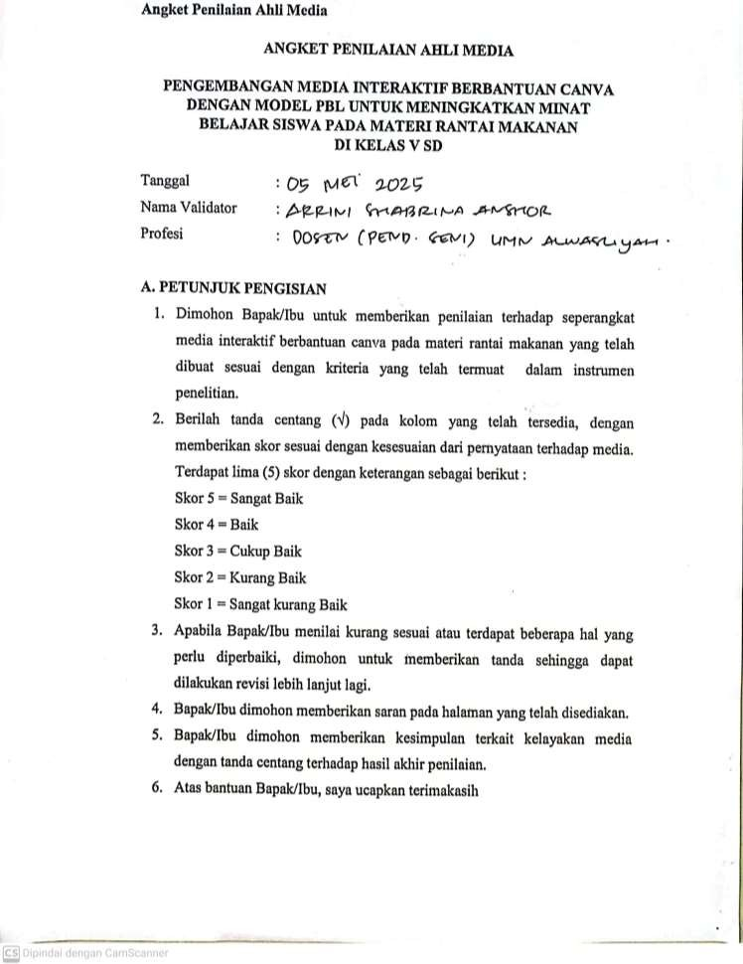

Lampiran 1

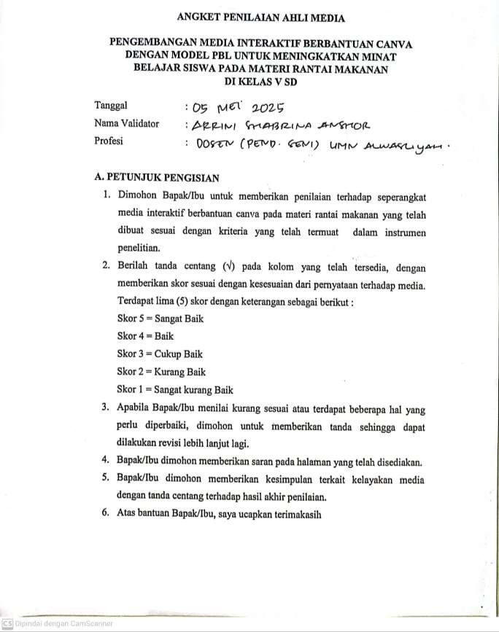

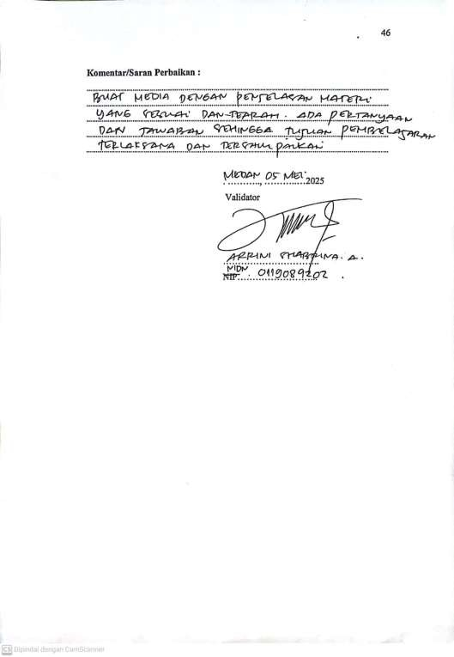

Lampiran 2
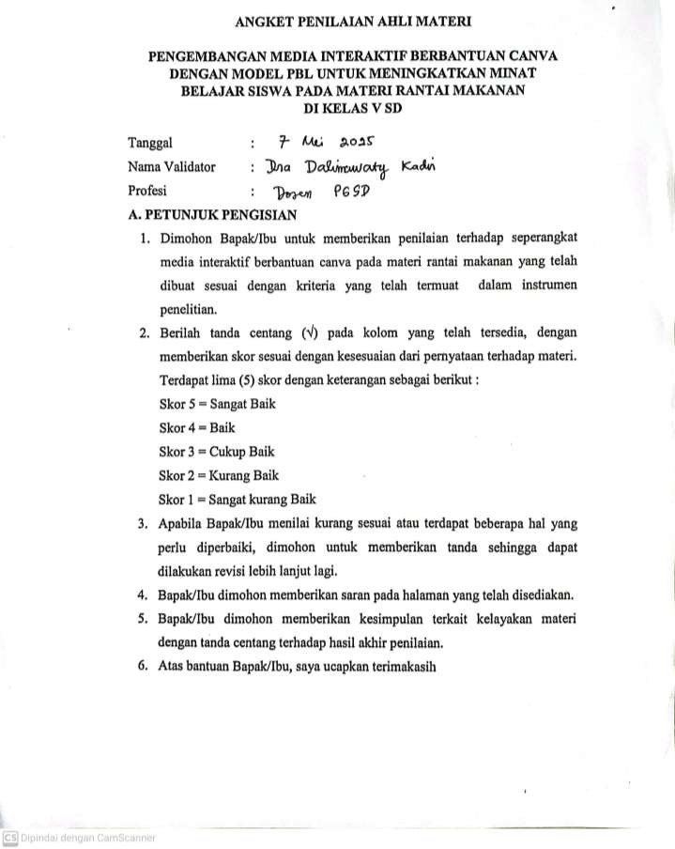

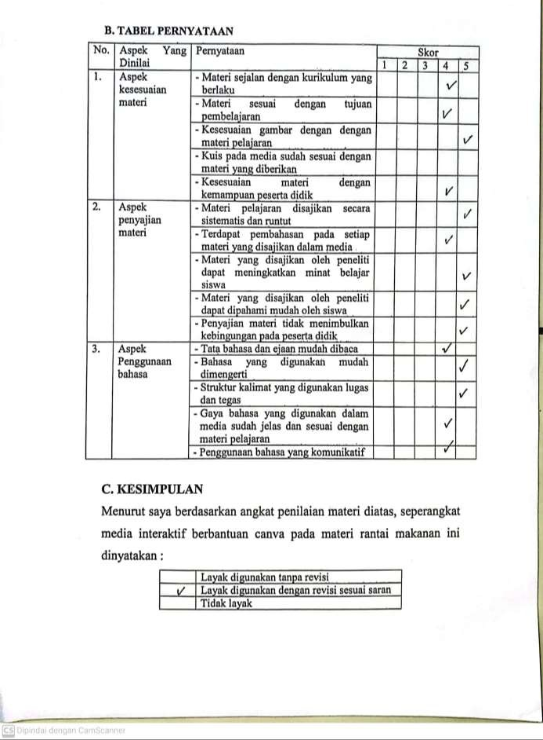

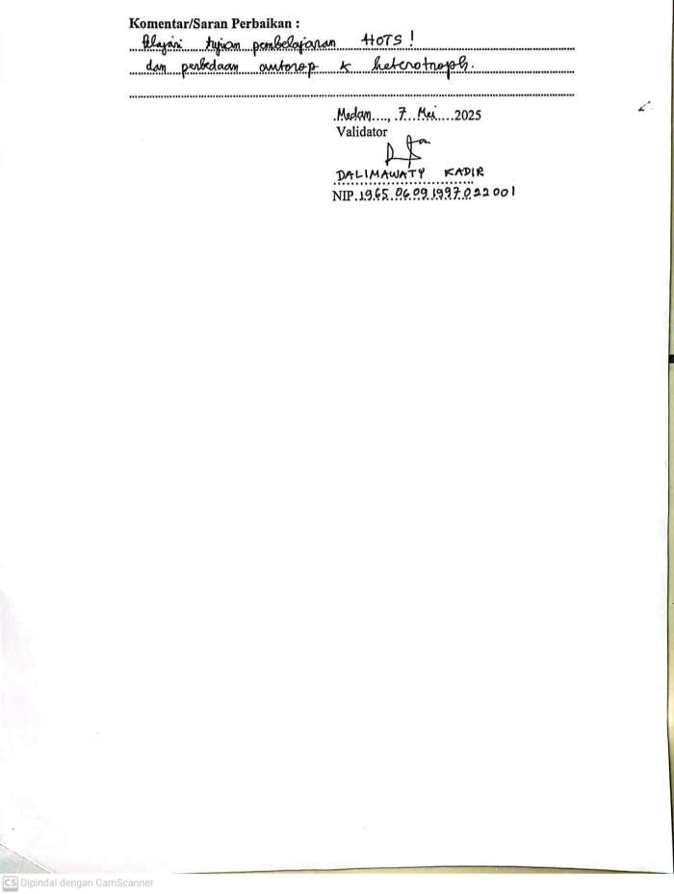

Lampiran 3
Modul
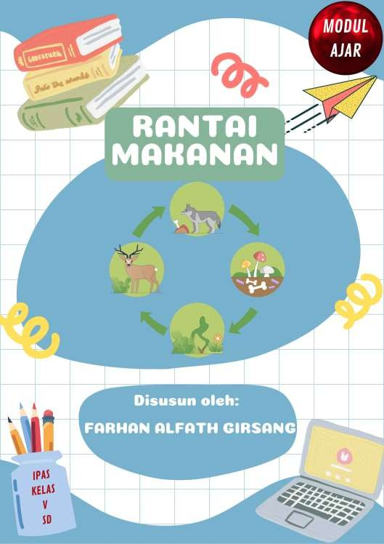

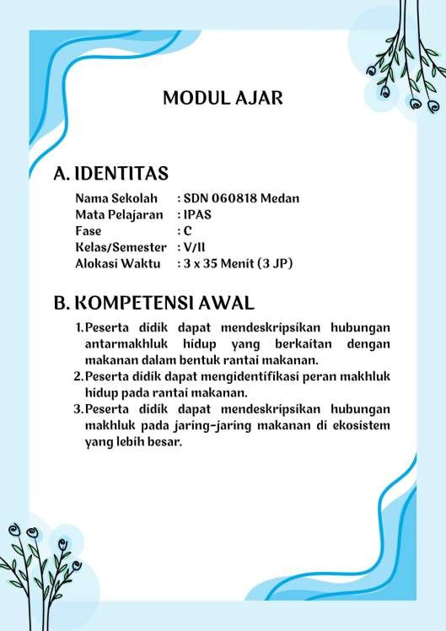

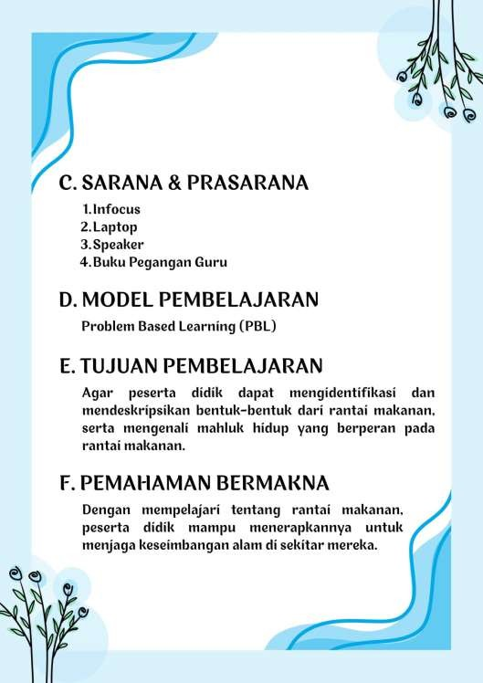

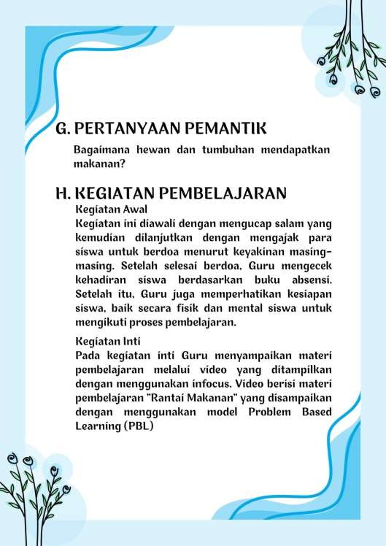

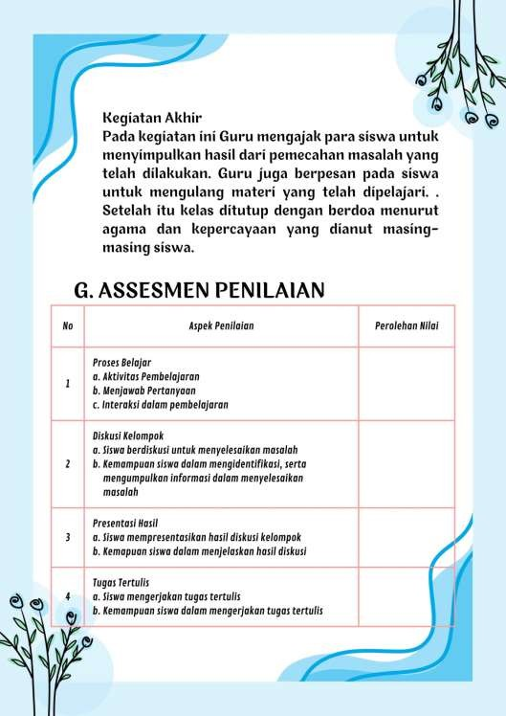

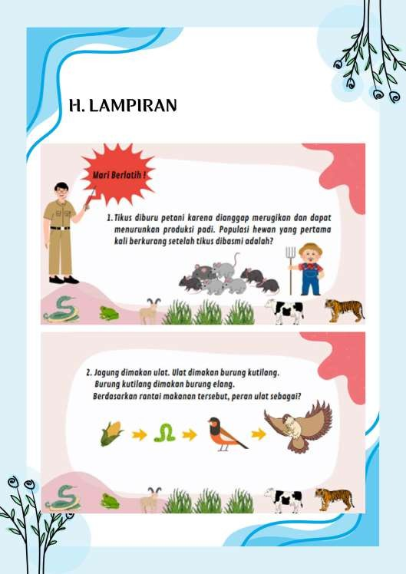

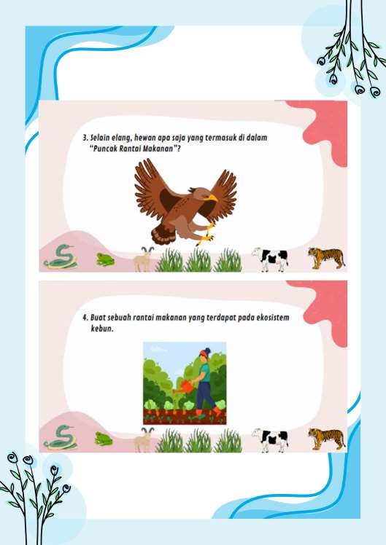

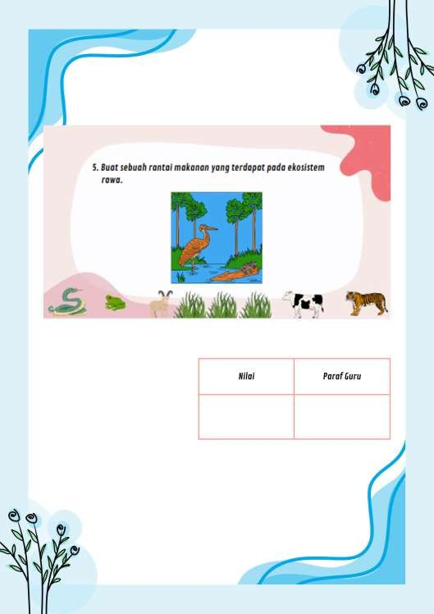

Lampiran 4
DOUKEMNTASI

